SGBD **Proiect**



Macovei Catalina  
Grupa 242

# 

1. **Utilitatea bazei de date 2**
2. **Diagrama Entitate-Relație ERD 3**
3. **Diagrama conceptuală 4**
4. **Implementarea diagramei conceptuale 5**
5. **Adăugare informații în tabele - Inserări 13**
6. **Subprogram stocat independent - Colecții 30**
7. **Subprogram stocat independent - 2 tipuri diferite de cursoare 33**
8. **Subprogram stocat - funcție & excepții proprii 36**
9. **Procedură: tratare excepții TOO_MANY_ROWS & NO_DATA_FOUND 39**
10. **Definiți un trigger de tip LMD la nivel de linie. 42**
11. [**Definiți un trigger de tip LMD la nivel de comandă   
     11. Definiți un trigger de tip LMD la nivel de comandă. Declanșați trigger-ul. 46**](#_j91vymqoybvs)
12. **Definiți un trigger de tip LDD. Declanșați trigger-ul. 47**
13. **Definiți un pachet care să conțină toate obiectele definite în cadrul proiectului. 49**
14. **Definiți un pachet care să includă tipuri de date complexe și obiecte necesare unui flux de acțiuni integrate, specifice bazei de date definite (minim 2 tipuri de date, minim 2 funcții, minim 2 proceduri). 57**

# Utilitatea bazei de date

1. Descrierea TEMEI DE PROIECT:

"MediCare" este o rețea de spitale. Baza sa de date este un sistem complex care gestionează relațiile dintre spitale, medici, pacienți și secții.

Spitalele sunt localizate în zone ale sectoarelor, iar fiecare spital poate avea mai multe secții specializate, cum ar fi cardiologie, reanimare, ortopedie, ginecologie și obstetrică, pediatrie și neurologie.

Medicii pot lucra într-un spital sau mai multe spitale și sunt repartizați în secții în funcție de specializare. Pacienții pot avea mai multe internări în secții. Înainte de fiecare tratament, ei sunt programați la consultații, unde li se stabilește un diagnostic. Tratamentul poate fi de diverse tipuri, inclusiv intervenții chirurgicale, tratamente medicamentoase sau fizioterapie, în funcție de afecțiunea diagnosticată.

În plus, pacienții au un istoric medical actualizat periodic, care conține informații despre patologii anterioare și contraindicații pentru diverse preparate.

Baza de date "MediCare" facilitează gestionarea acestor relații complexe pentru a asigura o îngrijire medicală de calitate în cadrul acestei rețele de spitale.

# Diagrama Entitate-Relație ERD

1. Diagrama entitate relație:

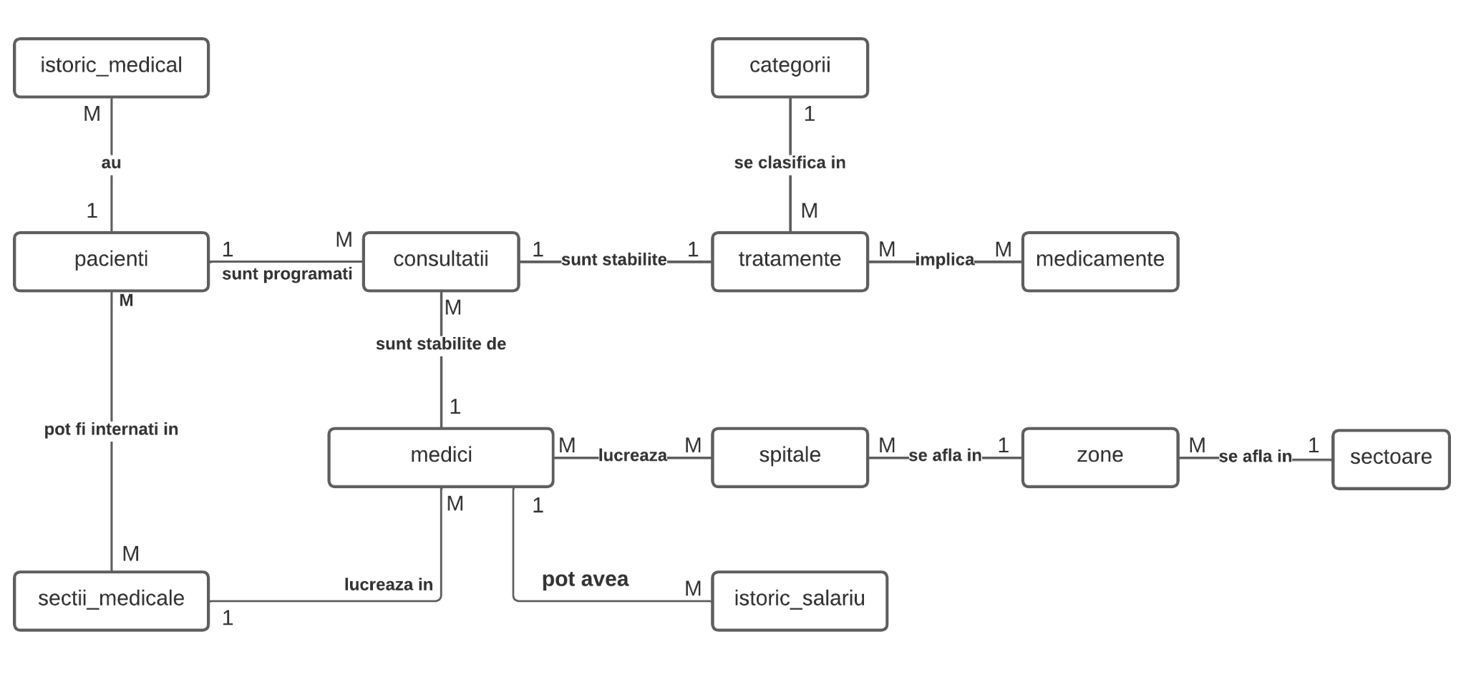

# Diagrama conceptuală

1. Diagrama conceptuală:

* FK ID_CONSULTATIE cheie compusă, formată din: (ID_PACIENT FK, ID_MEDIC FK, DATA FK)

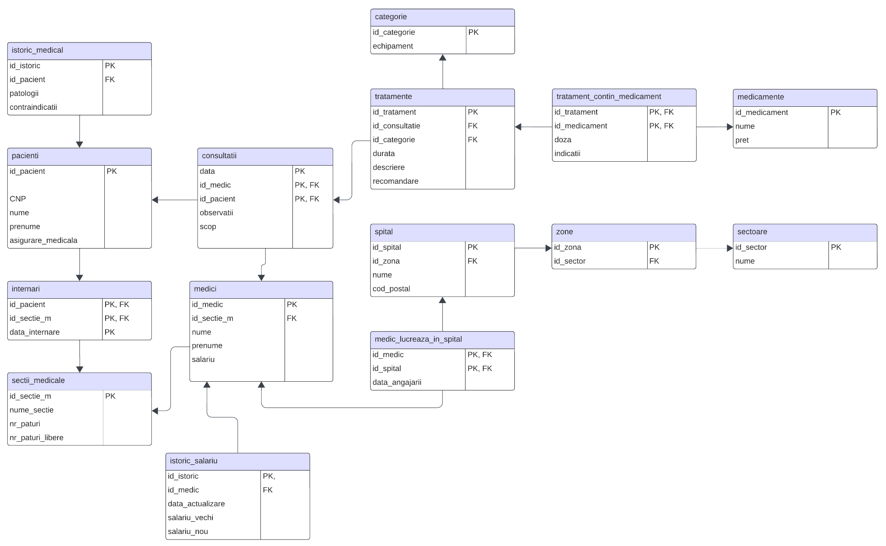

# Implementarea diagramei conceptuale

1. Definirea tabelelor, constrângerilor necesare

Această secțiune conține:

* Cod sursă
* Print Screen

**CREATE TABLE SECTII_MEDICALE (**

**ID_SECTIE_M VARCHAR2(20) PRIMARY KEY,**

**NUME_SECTIE VARCHAR2(100),**

**NR_PATURI NUMBER(4),**

**NR_PATURI_LIBERE NUMBER(4)**

**);**

**CREATE TABLE PACIENTI (**

**ID_PACIENT NUMBER(4) PRIMARY KEY,**

**CNP NUMBER(13),**

**NUME VARCHAR2(100),**

**PRENUME VARCHAR2(100),**

**ASIGURARE_MEDICALA VARCHAR2(20)**

**);**

**CREATE TABLE INTERNARI (**

**ID_PACIENT NUMBER(4),**

**ID_SECTIE_M VARCHAR2(20),**

**DATA_INTERNARE DATE,**

**CONSTRAINT ID_INTERNARE PRIMARY KEY (ID_PACIENT, ID_SECTIE_M, DATA_INTERNARE),**

**CONSTRAINT FK_ID_PACIENT FOREIGN KEY (ID_PACIENT)**

**REFERENCES PACIENTI(ID_PACIENT),**

**CONSTRAINT FK_ID_SECTIE_M FOREIGN KEY (ID_SECTIE_M)**

**REFERENCES SECTII_MEDICALE(ID_SECTIE_M)**

**);**

**CREATE TABLE ISTORIC_MEDICAL (**

**ID_PACIENT NUMBER(4),**

**ID_ISTORIC NUMBER(4) PRIMARY KEY,**

**PATOLOGII VARCHAR2(100),**

**CONTRAINDICATII VARCHAR2(100),**

**CONSTRAINT FK_ID_PACIENT1 FOREIGN KEY (ID_PACIENT)**

**REFERENCES PACIENTI(ID_PACIENT)**

**);**

**CREATE TABLE MEDICI (**

**ID_MEDIC NUMBER(4) PRIMARY KEY,**

**NUME VARCHAR2(100),**

**PRENUME VARCHAR2(100),**

**SALARIU NUMBER(10),**

**MEDIC_SEF VARCHAR(100),**

**ID_SECTIE_M VARCHAR2(20),**

**CONSTRAINT FK_ID_SECTIE_M1 FOREIGN KEY (ID_SECTIE_M)**

**REFERENCES SECTII_MEDICALE(ID_SECTIE_M)**

**);**

**CREATE TABLE ISTORIC_SALARIU (**

**ID_ISTORIC_SAL NUMBER(4) PRIMARY KEY,**

**ID_MEDIC NUMBER(4),**

**SALARIU_VECHI NUMBER(10),**

**SALARIU_NOU NUMBER(10),**

**DATA_ACTUALIZARE DATE,**

**CONSTRAINT FK_ID_SAL_M1 FOREIGN KEY (ID_MEDIC)**

**REFERENCES MEDICI(ID_MEDIC)**

**);**

**CREATE TABLE CONSULTATII (**

**data_cons DATE,**

**ID_MEDIC NUMBER(4),**

**ID_PACIENT NUMBER(4),**

**CONSTRAINT ID_CONSULTATIE_P PRIMARY KEY (ID_PACIENT, ID_MEDIC, data_cons),**

**CONSTRAINT FK_ID_PACIENT2 FOREIGN KEY (ID_PACIENT)**

**REFERENCES PACIENTI(ID_PACIENT),**

**CONSTRAINT FK_ID_MEDIC FOREIGN KEY (ID_MEDIC)**

**REFERENCES MEDICI(ID_MEDIC)**

**);**

**CREATE TABLE CATEGORIE (**

**ID_CATEGORIE VARCHAR2(100) PRIMARY KEY,**

**ECHIPAMENT VARCHAR2(100)**

**);**

**CREATE TABLE TRATAMENTE (**

**ID_TRATAMENT NUMBER(4) PRIMARY KEY,**

**data_cons DATE,**

**ID_CATEGORIE VARCHAR2(100),**

**DURATA VARCHAR2(20),**

**DESCRIERE VARCHAR2(150),**

**RECOMANDARI VARCHAR2(150),**

**ID_MEDIC NUMBER(4),**

**ID_PACIENT NUMBER(4),**

**CONSTRAINT FK_ID_CONSULTATIE112 FOREIGN KEY (data_cons, ID_PACIENT, ID_MEDIC)**

**REFERENCES CONSULTATII(data_cons, ID_PACIENT, ID_MEDIC),**

**CONSTRAINT FK_ID_CATEGORIE112 FOREIGN KEY (ID_CATEGORIE)**

**REFERENCES CATEGORIE(ID_CATEGORIE)**

**);**

**CREATE TABLE MEDICAMENTE (**

**ID_MEDICAMENT VARCHAR2(20) PRIMARY KEY,**

**NUME VARCHAR2(100),**

**PRET NUMBER(10)**

**);**

**CREATE TABLE TRATAMENTE_CONTIN_MEDICAMENTE (**

**ID_TRATAMENT NUMBER(4),**

**ID_MEDICAMENT VARCHAR2(20),**

**DOZA VARCHAR2(100),**

**INDICATII VARCHAR2(100),**

**CONSTRAINT FK_ID_TRATAMENT FOREIGN KEY (ID_TRATAMENT)**

**REFERENCES TRATAMENTE(ID_TRATAMENT),**

**CONSTRAINT FK_IID_MEDICAMENT FOREIGN KEY (ID_MEDICAMENT)**

**REFERENCES MEDICAMENTE(ID_MEDICAMENT),**

**CONSTRAINT ID_MEDICAMENT_TR PRIMARY KEY (ID_TRATAMENT, ID_MEDICAMENT)**

**);**

**CREATE TABLE SECTOARE (**

**ID_SECTOR VARCHAR2(20) PRIMARY KEY,**

**NUME VARCHAR2(20)**

**);**

**CREATE TABLE ZONE (**

**ID_ZONA VARCHAR2(20) PRIMARY KEY,**

**ID_SECTOR VARCHAR2(20),**

**CONSTRAINT FK_ID_SECTOR FOREIGN KEY (ID_SECTOR)**

**REFERENCES SECTOARE(ID_SECTOR)**

**);**

**CREATE TABLE SPITAL (**

**ID_SPITAL VARCHAR2(20) PRIMARY KEY,**

**NUME_SPITAL VARCHAR2(100),**

**COD_POSTAL VARCHAR2(20),**

**ID_ZONA VARCHAR2(20),**

**CONSTRAINT FK_ID_ZONA FOREIGN KEY (ID_ZONA)**

**REFERENCES ZONE(ID_ZONA)**

**);**

**CREATE TABLE MEDIC_LUCREAZA_IN_SPITAL (**

**ID_MEDIC NUMBER(4),**

**ID_SPITAL VARCHAR2(20),**

**DATA_ANGAJARII DATE,**

**CONSTRAINT FK_ID_SPITAL FOREIGN KEY (ID_SPITAL)**

**REFERENCES SPITAL(ID_SPITAL),**

**CONSTRAINT FK_ID_MEDIC1 FOREIGN KEY (ID_MEDIC)**

**REFERENCES MEDICI(ID_MEDIC),**

**CONSTRAINT ID_MEDIC_LUCREAZA_IN_SPITAL PRIMARY KEY (ID_MEDIC, ID_SPITAL)**

**);**

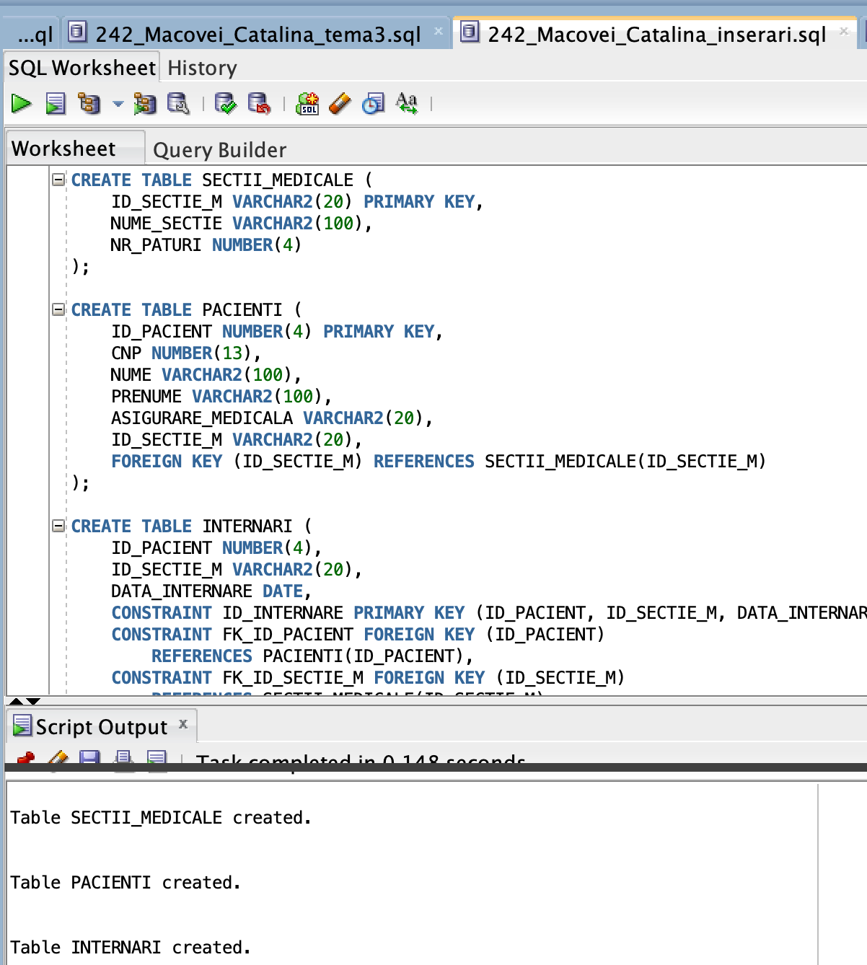

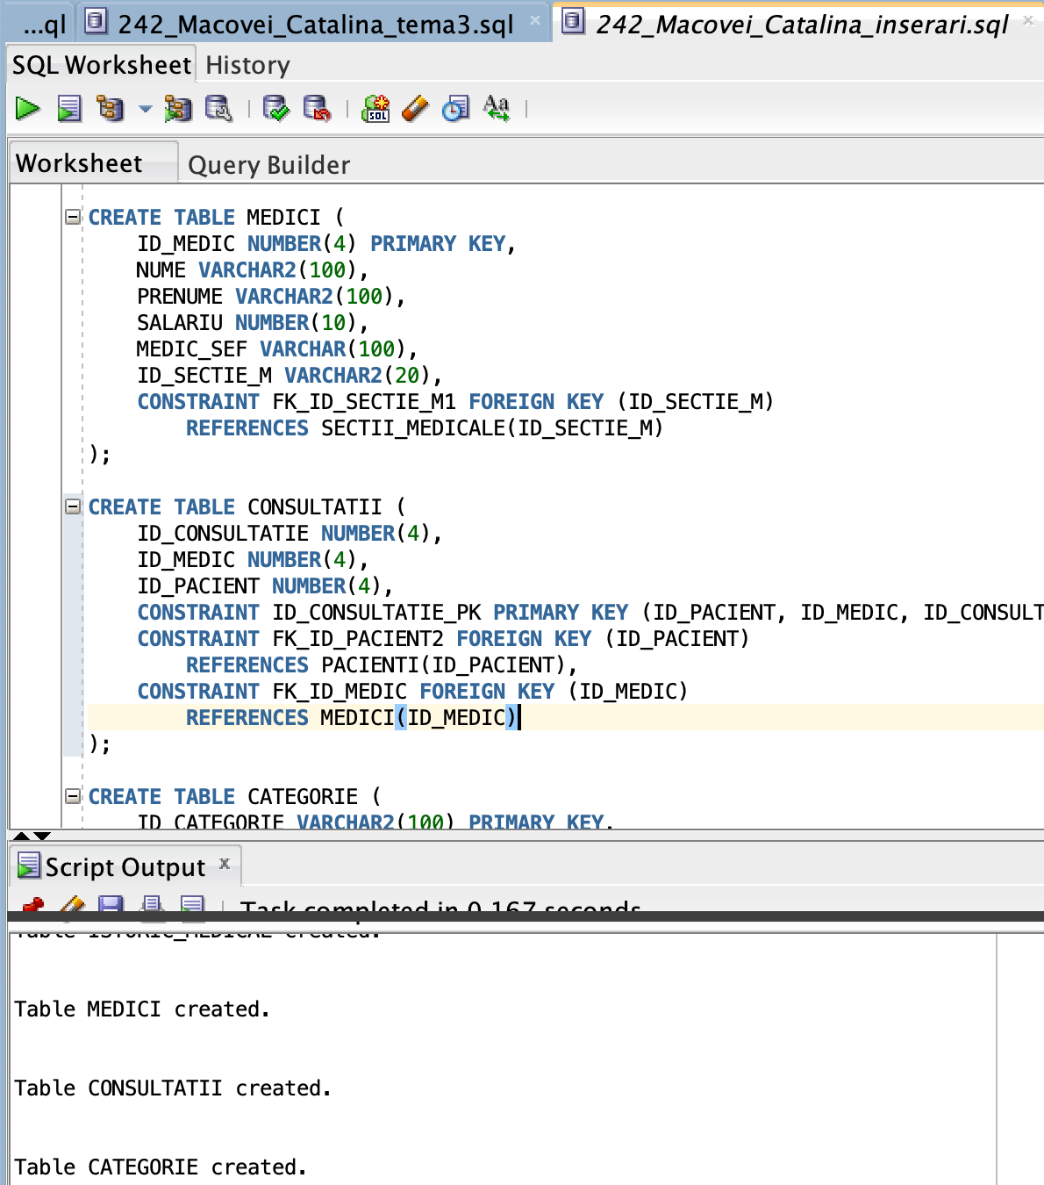

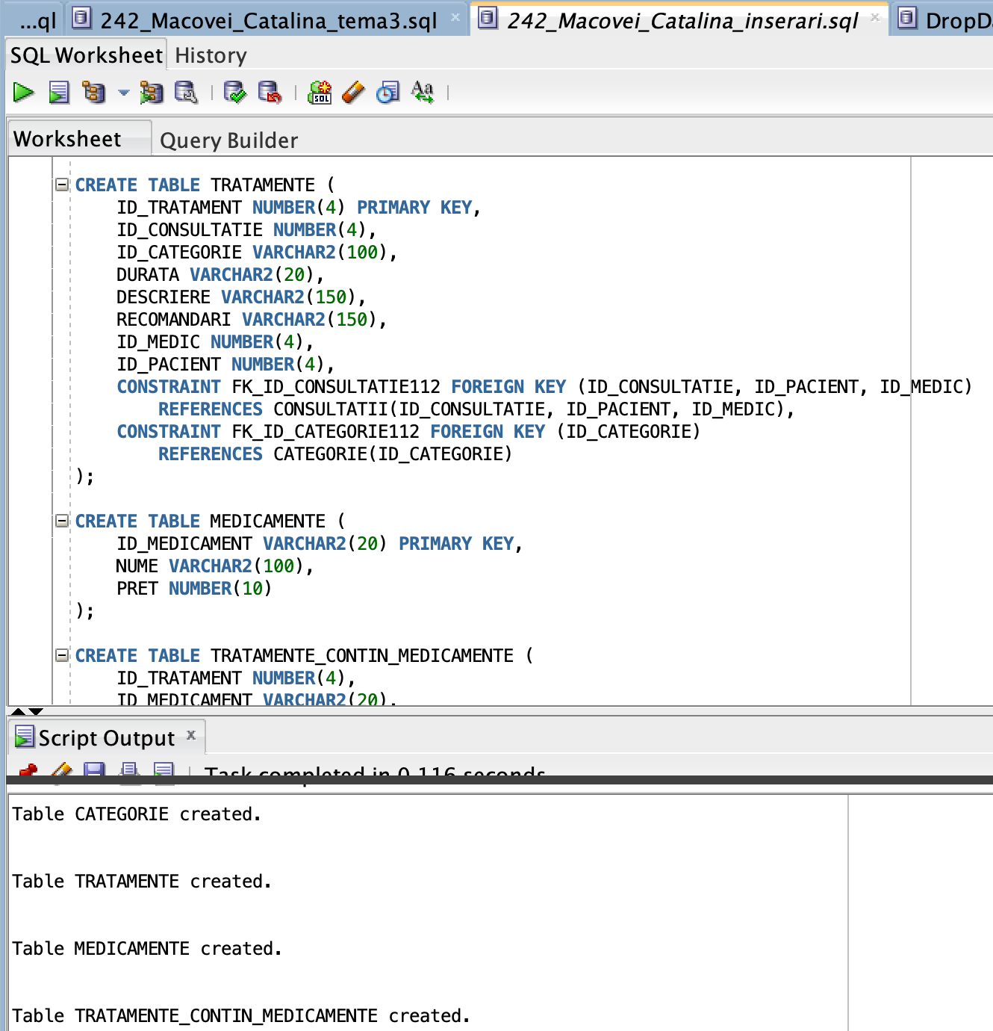

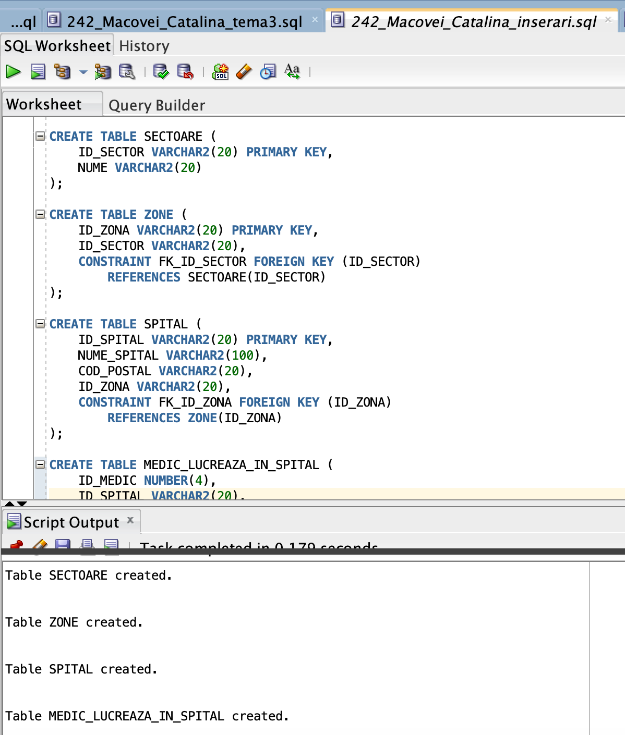

# Adăugare informații în tabele - Inserări

1. Adăugarea informațiilor necesare în tabele.

Această secțiune conține:

* Cod sursă
* Print Screen

**INSERT INTO SECTII_MEDICALE (ID_SECTIE_M, NUME_SECTIE, NR_PATURI, NR_PATURI_LIBERE)**

**VALUES ('SEC1', 'Chirurgie', 30, 25);**

**INSERT INTO SECTII_MEDICALE (ID_SECTIE_M, NUME_SECTIE, NR_PATURI, NR_PATURI_LIBERE)**

**VALUES ('SEC2', 'Cardiologie', 25, 20);**

**INSERT INTO SECTII_MEDICALE (ID_SECTIE_M, NUME_SECTIE, NR_PATURI, NR_PATURI_LIBERE)**

**VALUES ('SEC3', 'Pediatrie', 40, 35);**

**INSERT INTO SECTII_MEDICALE (ID_SECTIE_M, NUME_SECTIE, NR_PATURI, NR_PATURI_LIBERE)**

**VALUES ('SEC4', 'Ortopedie', 20, 1);**

**INSERT INTO SECTII_MEDICALE (ID_SECTIE_M, NUME_SECTIE, NR_PATURI, NR_PATURI_LIBERE)**

**VALUES ('SEC5', 'Neurologie', 15, 10);**

**INSERT INTO SECTII_MEDICALE (ID_SECTIE_M, NUME_SECTIE, NR_PATURI, NR_PATURI_LIBERE)**

**VALUES ('SEC6', 'Oftalmologie', 18, 10);**

**--Inserare Pacienti**

**INSERT INTO PACIENTI (ID_PACIENT, CNP, NUME, PRENUME, ASIGURARE_MEDICALA)**

**VALUES (1, 1234567890123, 'Popescu', 'Ana', 'Da');**

**INSERT INTO PACIENTI (ID_PACIENT, CNP, NUME, PRENUME, ASIGURARE_MEDICALA)**

**VALUES (2, 2345678901234, 'Ionescu', 'Mihai', 'Nu');**

**INSERT INTO PACIENTI (ID_PACIENT, CNP, NUME, PRENUME, ASIGURARE_MEDICALA)**

**VALUES (3, 3456789012345, 'Dumitrescu', 'Maria', 'Da');**

**INSERT INTO PACIENTI (ID_PACIENT, CNP, NUME, PRENUME, ASIGURARE_MEDICALA)**

**VALUES (4, 4567890123456, 'Georgescu', 'Ion', 'Nu');**

**INSERT INTO PACIENTI (ID_PACIENT, CNP, NUME, PRENUME, ASIGURARE_MEDICALA)**

**VALUES (5, 5678901234567, 'Constantinescu', 'Elena', 'Da');**

**INSERT INTO PACIENTI (ID_PACIENT, CNP, NUME, PRENUME, ASIGURARE_MEDICALA)**

**VALUES (6, 6789012345678, 'Radulescu', 'Andrei', 'Nu');**

**INSERT INTO PACIENTI (ID_PACIENT, CNP, NUME, PRENUME, ASIGURARE_MEDICALA)**

**VALUES (7, 7890123456789, 'Mihai', 'Ana-Maria', 'Da');**

**INSERT INTO PACIENTI (ID_PACIENT, CNP, NUME, PRENUME, ASIGURARE_MEDICALA)**

**VALUES (8, 8901234567890, 'Stoica', 'Gabriel', 'Nu');**

**INSERT INTO PACIENTI (ID_PACIENT, CNP, NUME, PRENUME, ASIGURARE_MEDICALA)**

**VALUES (9, 9012345678901, 'Popa', 'Cristina', 'Da');**

**INSERT INTO PACIENTI (ID_PACIENT, CNP, NUME, PRENUME, ASIGURARE_MEDICALA)**

**VALUES (10, 1234509876543, 'Marinescu', 'Alexandru', 'Nu');**

**INSERT INTO PACIENTI (ID_PACIENT, CNP, NUME, PRENUME, ASIGURARE_MEDICALA)**

**VALUES (11, 2345098765432, 'Florescu', 'Andreea', 'Da');**

**INSERT INTO PACIENTI (ID_PACIENT, CNP, NUME, PRENUME, ASIGURARE_MEDICALA)**

**VALUES (12, 3450987654321, 'Dobre', 'George', 'Nu');**

**INSERT INTO PACIENTI (ID_PACIENT, CNP, NUME, PRENUME, ASIGURARE_MEDICALA)**

**VALUES (13, 4509876543210, 'Neagu', 'Raluca', 'Da');**

**INSERT INTO PACIENTI (ID_PACIENT, CNP, NUME, PRENUME, ASIGURARE_MEDICALA)**

**VALUES (14, 5098765432109, 'Ionita', 'Robert', 'Nu');**

**INSERT INTO PACIENTI (ID_PACIENT, CNP, NUME, PRENUME, ASIGURARE_MEDICALA)**

**VALUES (15, 5987654321098, 'Gheorghe', 'Ioana', 'Da');**

**--Inserare INTERNARI**

**-- Inserare a 15 înregistrări în tabelul INTERNARI folosind datele din tabela PACIENTI**

**INSERT INTO INTERNARI (ID_PACIENT, ID_SECTIE_M, DATA_INTERNARE)**

**VALUES (1, 'SEC1', TO_DATE('2023-11-01', 'YYYY-MM-DD'));**

**INSERT INTO INTERNARI (ID_PACIENT, ID_SECTIE_M, DATA_INTERNARE)**

**VALUES (2, 'SEC3', TO_DATE('2023-10-15', 'YYYY-MM-DD'));**

**INSERT INTO INTERNARI (ID_PACIENT, ID_SECTIE_M, DATA_INTERNARE)**

**VALUES (3, 'SEC2', TO_DATE('2023-10-20', 'YYYY-MM-DD'));**

**INSERT INTO INTERNARI (ID_PACIENT, ID_SECTIE_M, DATA_INTERNARE)**

**VALUES (4, 'SEC5', TO_DATE('2023-11-10', 'YYYY-MM-DD'));**

**INSERT INTO INTERNARI (ID_PACIENT, ID_SECTIE_M, DATA_INTERNARE)**

**VALUES (5, 'SEC4', TO_DATE('2023-09-25', 'YYYY-MM-DD'));**

**INSERT INTO INTERNARI (ID_PACIENT, ID_SECTIE_M, DATA_INTERNARE)**

**VALUES (6, 'SEC1', TO_DATE('2023-08-18', 'YYYY-MM-DD'));**

**INSERT INTO INTERNARI (ID_PACIENT, ID_SECTIE_M, DATA_INTERNARE)**

**VALUES (7, 'SEC3', TO_DATE('2023-08-22', 'YYYY-MM-DD'));**

**INSERT INTO INTERNARI (ID_PACIENT, ID_SECTIE_M, DATA_INTERNARE)**

**VALUES (8, 'SEC2', TO_DATE('2023-09-05', 'YYYY-MM-DD'));**

**INSERT INTO INTERNARI (ID_PACIENT, ID_SECTIE_M, DATA_INTERNARE)**

**VALUES (9, 'SEC4', TO_DATE('2023-10-03', 'YYYY-MM-DD'));**

**INSERT INTO INTERNARI (ID_PACIENT, ID_SECTIE_M, DATA_INTERNARE)**

**VALUES (10, 'SEC5', TO_DATE('2023-11-22', 'YYYY-MM-DD'));**

**INSERT INTO INTERNARI (ID_PACIENT, ID_SECTIE_M, DATA_INTERNARE)**

**VALUES (11, 'SEC1', TO_DATE('2023-11-12', 'YYYY-MM-DD'));**

**INSERT INTO INTERNARI (ID_PACIENT, ID_SECTIE_M, DATA_INTERNARE)**

**VALUES (12, 'SEC3', TO_DATE('2023-09-30', 'YYYY-MM-DD'));**

**INSERT INTO INTERNARI (ID_PACIENT, ID_SECTIE_M, DATA_INTERNARE)**

**VALUES (13, 'SEC2', TO_DATE('2023-10-10', 'YYYY-MM-DD'));**

**INSERT INTO INTERNARI (ID_PACIENT, ID_SECTIE_M, DATA_INTERNARE)**

**VALUES (14, 'SEC4', TO_DATE('2023-08-29', 'YYYY-MM-DD'));**

**INSERT INTO INTERNARI (ID_PACIENT, ID_SECTIE_M, DATA_INTERNARE)**

**VALUES (15, 'SEC5', TO_DATE('2023-09-15', 'YYYY-MM-DD'));**

**-- Inserare tabela Istoric Medical**

**INSERT INTO ISTORIC_MEDICAL (ID_PACIENT, ID_ISTORIC, PATOLOGII, CONTRAINDICATII)**

**VALUES (1, 101, 'Hipertensiune', 'Alergie la penicilină');**

**INSERT INTO ISTORIC_MEDICAL (ID_PACIENT, ID_ISTORIC, PATOLOGII, CONTRAINDICATII)**

**VALUES (2, 102, 'Diabet', 'Intoleranță la antiinflamatoare');**

**INSERT INTO ISTORIC_MEDICAL (ID_PACIENT, ID_ISTORIC, PATOLOGII, CONTRAINDICATII)**

**VALUES (3, 103, 'Astm', 'Alergie la aspirină');**

**INSERT INTO ISTORIC_MEDICAL (ID_PACIENT, ID_ISTORIC, PATOLOGII, CONTRAINDICATII)**

**VALUES (4, 104, 'Insuficiență cardiacă', 'Alergie la sulfați');**

**INSERT INTO ISTORIC_MEDICAL (ID_PACIENT, ID_ISTORIC, PATOLOGII, CONTRAINDICATII)**

**VALUES (5, 105, 'Osteoporoză', 'Intoleranță la anumite antibiotice');**

**INSERT INTO ISTORIC_MEDICAL (ID_PACIENT, ID_ISTORIC, PATOLOGII, CONTRAINDICATII)**

**VALUES (6, 106, 'Ulcer', NULL);**

**INSERT INTO ISTORIC_MEDICAL (ID_PACIENT, ID_ISTORIC, PATOLOGII, CONTRAINDICATII)**

**VALUES (7, 107, 'Ulcer', 'Intoleranță la lactoză');**

**INSERT INTO ISTORIC_MEDICAL (ID_PACIENT, ID_ISTORIC, PATOLOGII, CONTRAINDICATII)**

**VALUES (8, 108, 'Anemie', NULL);**

**INSERT INTO ISTORIC_MEDICAL (ID_PACIENT, ID_ISTORIC, PATOLOGII, CONTRAINDICATII)**

**VALUES (9, 109, 'Artrită', 'Intoleranță la gluten');**

**INSERT INTO ISTORIC_MEDICAL (ID_PACIENT, ID_ISTORIC, PATOLOGII, CONTRAINDICATII)**

**VALUES (10, 110, 'Anemie', 'Alergie la aspirină');**

**INSERT INTO ISTORIC_MEDICAL (ID_PACIENT, ID_ISTORIC, PATOLOGII, CONTRAINDICATII)**

**VALUES (11, 111, 'Colesterol crescut', NULL);**

**INSERT INTO ISTORIC_MEDICAL (ID_PACIENT, ID_ISTORIC, PATOLOGII, CONTRAINDICATII)**

**VALUES (12, 112, 'Probleme tiroidiene', NULL);**

**INSERT INTO ISTORIC_MEDICAL (ID_PACIENT, ID_ISTORIC, PATOLOGII, CONTRAINDICATII)**

**VALUES (13, 113, 'Fibroză chistică', 'Intoleranță la cafeină');**

**INSERT INTO ISTORIC_MEDICAL (ID_PACIENT, ID_ISTORIC, PATOLOGII, CONTRAINDICATII)**

**VALUES (14, 114, 'Colesterol crescut', 'Intoleranță la sulfiti');**

**INSERT INTO ISTORIC_MEDICAL (ID_PACIENT, ID_ISTORIC, PATOLOGII, CONTRAINDICATII)**

**VALUES (15, 115, 'Migrene', 'Intoleranță la sulfiti');**

**-- Inserari Medici**

**INSERT INTO MEDICI (ID_MEDIC, NUME, PRENUME, SALARIU, MEDIC_SEF, ID_SECTIE_M)**

**VALUES (1, 'Popescu', 'Andrei', 8000, 'Dr. Ionescu', 'SEC1');**

**INSERT INTO MEDICI (ID_MEDIC, NUME, PRENUME, SALARIU, MEDIC_SEF, ID_SECTIE_M)**

**VALUES (2, 'Ionescu', 'Maria', 7500, NULL, 'SEC2');**

**INSERT INTO MEDICI (ID_MEDIC, NUME, PRENUME, SALARIU, MEDIC_SEF, ID_SECTIE_M)**

**VALUES (3, 'Dumitrescu', 'Mihai', 8200, NULL, 'SEC3');**

**INSERT INTO MEDICI (ID_MEDIC, NUME, PRENUME, SALARIU, MEDIC_SEF, ID_SECTIE_M)**

**VALUES (4, 'Georgescu', 'Elena', 7800, 'Dr. Popescu', 'SEC4');**

**INSERT INTO MEDICI (ID_MEDIC, NUME, PRENUME, SALARIU, MEDIC_SEF, ID_SECTIE_M)**

**VALUES (5, 'Constantinescu', 'Vlad', 7900, NULL, 'SEC5');**

**INSERT INTO MEDICI (ID_MEDIC, NUME, PRENUME, SALARIU, MEDIC_SEF, ID_SECTIE_M)**

**VALUES (6, 'Radulescu', 'Ana', 8200, 'Dr. Ionescu', 'SEC1');**

**INSERT INTO MEDICI (ID_MEDIC, NUME, PRENUME, SALARIU, MEDIC_SEF, ID_SECTIE_M)**

**VALUES (7, 'Mihai', 'Alexandru', 7700, NULL, 'SEC2');**

**INSERT INTO MEDICI (ID_MEDIC, NUME, PRENUME, SALARIU, MEDIC_SEF, ID_SECTIE_M)**

**VALUES (8, 'Stoica', 'Raluca', 8100, NULL, 'SEC3');**

**INSERT INTO MEDICI (ID_MEDIC, NUME, PRENUME, SALARIU, MEDIC_SEF, ID_SECTIE_M)**

**VALUES (9, 'Popa', 'George', 7900, 'Dr. Georgescu', 'SEC4');**

**INSERT INTO MEDICI (ID_MEDIC, NUME, PRENUME, SALARIU, MEDIC_SEF, ID_SECTIE_M)**

**VALUES (10, 'Marinescu', 'Ioana', 7800, NULL, 'SEC5');**

**-- istoric medici**

**INSERT INTO ISTORIC_SALARIU (ID_ISTORIC_SAL, ID_MEDIC, SALARIU_VECHI, SALARIU_NOU, DATA_ACTUALIZARE)**

**VALUES (1, 1, 1000, (SELECT SALARIU FROM MEDICI WHERE ID_MEDIC = 1), TO_DATE('2018-01-01', 'YYYY-MM-DD') + 1);**

**INSERT INTO ISTORIC_SALARIU (ID_ISTORIC_SAL, ID_MEDIC, SALARIU_VECHI, SALARIU_NOU, DATA_ACTUALIZARE)**

**VALUES (2, 2, 1200, (SELECT SALARIU FROM MEDICI WHERE ID_MEDIC = 2), TO_DATE('2018-01-01', 'YYYY-MM-DD') + 2);**

**INSERT INTO ISTORIC_SALARIU (ID_ISTORIC_SAL, ID_MEDIC, SALARIU_VECHI, SALARIU_NOU, DATA_ACTUALIZARE)**

**VALUES (3, 3, 1500, (SELECT SALARIU FROM MEDICI WHERE ID_MEDIC = 3), TO_DATE('2018-01-01', 'YYYY-MM-DD') + 3);**

**INSERT INTO ISTORIC_SALARIU (ID_ISTORIC_SAL, ID_MEDIC, SALARIU_VECHI, SALARIU_NOU, DATA_ACTUALIZARE)**

**VALUES (4, 4, 1000, (SELECT SALARIU FROM MEDICI WHERE ID_MEDIC = 4), TO_DATE('2018-01-01', 'YYYY-MM-DD') + 4);**

**INSERT INTO ISTORIC_SALARIU (ID_ISTORIC_SAL, ID_MEDIC, SALARIU_VECHI, SALARIU_NOU, DATA_ACTUALIZARE)**

**VALUES (5, 5, 2000, (SELECT SALARIU FROM MEDICI WHERE ID_MEDIC = 5), TO_DATE('2018-01-01', 'YYYY-MM-DD') + 5);**

**INSERT INTO ISTORIC_SALARIU (ID_ISTORIC_SAL, ID_MEDIC, SALARIU_VECHI, SALARIU_NOU, DATA_ACTUALIZARE)**

**VALUES (6, 6, 1000, (SELECT SALARIU FROM MEDICI WHERE ID_MEDIC = 6), TO_DATE('2018-01-01', 'YYYY-MM-DD') + 6);**

**INSERT INTO ISTORIC_SALARIU (ID_ISTORIC_SAL, ID_MEDIC, SALARIU_VECHI, SALARIU_NOU, DATA_ACTUALIZARE)**

**VALUES (7, 7, 1250, (SELECT SALARIU FROM MEDICI WHERE ID_MEDIC = 7), TO_DATE('2018-01-01', 'YYYY-MM-DD') + 7);**

**INSERT INTO ISTORIC_SALARIU (ID_ISTORIC_SAL, ID_MEDIC, SALARIU_VECHI, SALARIU_NOU, DATA_ACTUALIZARE)**

**VALUES (8, 8, 1500, (SELECT SALARIU FROM MEDICI WHERE ID_MEDIC = 8), TO_DATE('2018-01-01', 'YYYY-MM-DD') + 8);**

**INSERT INTO ISTORIC_SALARIU (ID_ISTORIC_SAL, ID_MEDIC, SALARIU_VECHI, SALARIU_NOU, DATA_ACTUALIZARE)**

**VALUES (9, 9, 1500, (SELECT SALARIU FROM MEDICI WHERE ID_MEDIC = 9), TO_DATE('2018-01-01', 'YYYY-MM-DD') + 9);**

**INSERT INTO ISTORIC_SALARIU (ID_ISTORIC_SAL, ID_MEDIC, SALARIU_VECHI, SALARIU_NOU, DATA_ACTUALIZARE)**

**VALUES (10, 10, 1500, (SELECT SALARIU FROM MEDICI WHERE ID_MEDIC = 10), TO_DATE('2018-01-01', 'YYYY-MM-DD') + 10);**

**--iNSERARE CONSULTATII**

**INSERT INTO CONSULTATII (data_cons, ID_MEDIC, ID_PACIENT)**

**VALUES (TO_DATE('2023-11-18', 'YYYY-MM-DD'), 1, 1);**

**INSERT INTO CONSULTATII (data_cons, ID_MEDIC, ID_PACIENT)**

**VALUES (TO_DATE('2023-11-18', 'YYYY-MM-DD'), 3, 2);**

**INSERT INTO CONSULTATII (data_cons, ID_MEDIC, ID_PACIENT)**

**VALUES (TO_DATE('2023-12-18', 'YYYY-MM-DD'), 1, 1);**

**INSERT INTO CONSULTATII (data_cons, ID_MEDIC, ID_PACIENT)**

**VALUES (TO_DATE('2023-12-18', 'YYYY-MM-DD'), 3, 2);**

**INSERT INTO CONSULTATII (data_cons, ID_MEDIC, ID_PACIENT)**

**VALUES (TO_DATE('2023-12-18', 'YYYY-MM-DD'), 2, 3);**

**INSERT INTO CONSULTATII (data_cons, ID_MEDIC, ID_PACIENT)**

**VALUES (TO_DATE('2023-12-18', 'YYYY-MM-DD'), 5, 4);**

**INSERT INTO CONSULTATII (data_cons, ID_MEDIC, ID_PACIENT)**

**VALUES (TO_DATE('2023-12-18', 'YYYY-MM-DD'), 4, 5);**

**INSERT INTO CONSULTATII (data_cons, ID_MEDIC, ID_PACIENT)**

**VALUES (TO_DATE('2023-12-18', 'YYYY-MM-DD'), 6, 6);**

**INSERT INTO CONSULTATII (data_cons, ID_MEDIC, ID_PACIENT)**

**VALUES (TO_DATE('2023-12-18', 'YYYY-MM-DD'), 8, 7);**

**INSERT INTO CONSULTATII (data_cons, ID_MEDIC, ID_PACIENT)**

**VALUES (TO_DATE('2023-12-18', 'YYYY-MM-DD'), 7, 8);**

**INSERT INTO CONSULTATII (data_cons, ID_MEDIC, ID_PACIENT)**

**VALUES (TO_DATE('2023-12-18', 'YYYY-MM-DD'), 9, 9);**

**INSERT INTO CONSULTATII (data_cons, ID_MEDIC, ID_PACIENT)**

**VALUES (TO_DATE('2023-12-18', 'YYYY-MM-DD'), 5, 10);**

**INSERT INTO CONSULTATII (data_cons, ID_MEDIC, ID_PACIENT)**

**VALUES (TO_DATE('2023-12-19', 'YYYY-MM-DD'), 5, 10);**

**select * from consultatii;**

**--Inserare Categorii**

**INSERT INTO CATEGORIE (ID_CATEGORIE, ECHIPAMENT)**

**VALUES ('Medicamentos', 'Medicamente');**

**INSERT INTO CATEGORIE (ID_CATEGORIE, ECHIPAMENT)**

**VALUES ('Chirurgicale', 'Instrumente chirurgicale, materiale sterile, echipamente de monitorizare post-operatorie');**

**INSERT INTO CATEGORIE (ID_CATEGORIE, ECHIPAMENT)**

**VALUES ('Ortopedice', 'Dispozitive ortopedice, proteze, aparate ortopedice specifice');**

**INSERT INTO CATEGORIE (ID_CATEGORIE, ECHIPAMENT)**

**VALUES ('FIZIOTERAPIE', 'Mese de masaj, role de masaj, aparate de electroterapie, aparate cu ultrasunet');**

**INSERT INTO CATEGORIE (ID_CATEGORIE, ECHIPAMENT)**

**VALUES ('PSIHOTERAPIE', 'Scaune și mobilier de consiliere');**

**-- Inserare Tratamente**

**INSERT INTO TRATAMENTE (ID_TRATAMENT, data_cons, ID_CATEGORIE, DURATA, DESCRIERE, RECOMANDARI, ID_MEDIC, ID_PACIENT)**

**VALUES (1, TO_DATE('2023-11-18', 'YYYY-MM-DD'), 'Chirurgicale', '7 zile', 'Intervenție chirurgicală', 'Repaus post-operator', 1, 1);**

**INSERT INTO TRATAMENTE (ID_TRATAMENT, data_cons, ID_CATEGORIE, DURATA, DESCRIERE, RECOMANDARI, ID_MEDIC, ID_PACIENT)**

**VALUES (2, TO_DATE('2023-11-18', 'YYYY-MM-DD'), 'Medicamentos', '20 zile', 'Tratament antibiotice', 'Repaus și hidratare', 3, 2);**

**INSERT INTO TRATAMENTE (ID_TRATAMENT, data_cons, ID_CATEGORIE, DURATA, DESCRIERE, RECOMANDARI, ID_MEDIC, ID_PACIENT)**

**VALUES (3, TO_DATE('2023-12-18', 'YYYY-MM-DD'), 'Medicamentos', '30 zile', 'Tratament curativ pentru dilatarea vaselor sangvine', 'Repaus și hidratare', 2, 3);**

**INSERT INTO TRATAMENTE (ID_TRATAMENT, data_cons, ID_CATEGORIE, DURATA, DESCRIERE, RECOMANDARI, ID_MEDIC, ID_PACIENT)**

**VALUES (4, TO_DATE('2023-12-18', 'YYYY-MM-DD'), 'FIZIOTERAPIE', '2 luni', 'Sesiuni de fizioterapie', 'Exerciții specifice', 4, 5);**

**INSERT INTO TRATAMENTE (ID_TRATAMENT, data_cons, ID_CATEGORIE, DURATA, DESCRIERE, RECOMANDARI, ID_MEDIC, ID_PACIENT)**

**VALUES (5, TO_DATE('2023-12-18', 'YYYY-MM-DD'), 'PSIHOTERAPIE', '3 luni', 'Sesiuni de consiliere psihologica', 'Repaus și îngrijire', 5, 4);**

**INSERT INTO TRATAMENTE (ID_TRATAMENT, data_cons, ID_CATEGORIE, DURATA, DESCRIERE, RECOMANDARI, ID_MEDIC, ID_PACIENT)**

**VALUES (6, TO_DATE('2023-12-18', 'YYYY-MM-DD'), 'Chirurgicale', '21 zile', 'Intervenție chirurgicală', 'Repaus post-operator', 6, 6);**

**INSERT INTO TRATAMENTE (ID_TRATAMENT, data_cons, ID_CATEGORIE, DURATA, DESCRIERE, RECOMANDARI, ID_MEDIC, ID_PACIENT)**

**VALUES (7, TO_DATE('2023-12-18', 'YYYY-MM-DD'), 'Ortopedice', '3 luni', 'Masaj', 'Urmărire periodică', 8, 7);**

**INSERT INTO TRATAMENTE (ID_TRATAMENT, data_cons, ID_CATEGORIE, DURATA, DESCRIERE, RECOMANDARI, ID_MEDIC, ID_PACIENT)**

**VALUES (8, TO_DATE('2023-12-18', 'YYYY-MM-DD'), 'Medicamentos', '14 zile', 'Tratament curativ cardiovascular', 'Repaus și monitorizare', 7, 8);**

**INSERT INTO TRATAMENTE (ID_TRATAMENT, data_cons, ID_CATEGORIE, DURATA, DESCRIERE, RECOMANDARI, ID_MEDIC, ID_PACIENT)**

**VALUES (9, TO_DATE('2023-12-18', 'YYYY-MM-DD'), 'Ortopedice', '30 zile', 'Masaj si medicamente', 'Repaus și monitorizare', 9, 9);**

**INSERT INTO TRATAMENTE (ID_TRATAMENT, data_cons, ID_CATEGORIE, DURATA, DESCRIERE, RECOMANDARI, ID_MEDIC, ID_PACIENT)**

**VALUES (10, TO_DATE('2023-12-18', 'YYYY-MM-DD'), 'PSIHOTERAPIE', '3 luni', 'Sesiuni complexe de PSIHOTERAPIE', null, 5, 10);**

**INSERT INTO TRATAMENTE (ID_TRATAMENT, data_cons, ID_CATEGORIE, DURATA, DESCRIERE, RECOMANDARI, ID_MEDIC, ID_PACIENT)**

**VALUES (11, TO_DATE('2023-12-18', 'YYYY-MM-DD'), 'PSIHOTERAPIE', '1 luna', 'Tratament cu antidepresive', null, 5, 10);**

**INSERT INTO TRATAMENTE (ID_TRATAMENT, data_cons, ID_CATEGORIE, DURATA, DESCRIERE, RECOMANDARI, ID_MEDIC, ID_PACIENT)**

**VALUES (12, TO_DATE('2023-12-18', 'YYYY-MM-DD'), 'Medicamentos', '20 zile', 'Recuperare', 'Repaus și hidratare', 3, 2);**

**INSERT INTO TRATAMENTE (ID_TRATAMENT, data_cons, ID_CATEGORIE, DURATA, DESCRIERE, RECOMANDARI, ID_MEDIC, ID_PACIENT)**

**VALUES (13, TO_DATE('2023-12-19', 'YYYY-MM-DD'), 'Medicamentos', '20 zile', 'Recuperare', 'Repaus și hidratare', 5, 10);**

**select * from tratamente;**

**--Inserare Medicamente**

**INSERT INTO MEDICAMENTE (ID_MEDICAMENT, NUME, PRET)**

**VALUES ('MED1', 'Paracetamol', 10.50);**

**INSERT INTO MEDICAMENTE (ID_MEDICAMENT, NUME, PRET)**

**VALUES ('MED2', 'Ibuprofen', 15.75);**

**INSERT INTO MEDICAMENTE (ID_MEDICAMENT, NUME, PRET)**

**VALUES ('MED3', 'Amoxicilină', 20.20);**

**INSERT INTO MEDICAMENTE (ID_MEDICAMENT, NUME, PRET)**

**VALUES ('MED4', 'Aspirină', 8.30);**

**INSERT INTO MEDICAMENTE (ID_MEDICAMENT, NUME, PRET)**

**VALUES ('MED5', 'Claritromicină', 30.00);**

**INSERT INTO MEDICAMENTE (ID_MEDICAMENT, NUME, PRET)**

**VALUES ('MED6', 'Omeprazol', 12.60);**

**INSERT INTO MEDICAMENTE (ID_MEDICAMENT, NUME, PRET)**

**VALUES ('MED7', 'Diclofenac', 18.90);**

**INSERT INTO MEDICAMENTE (ID_MEDICAMENT, NUME, PRET)**

**VALUES ('MED8', 'Ranitidină', 22.40);**

**INSERT INTO MEDICAMENTE (ID_MEDICAMENT, NUME, PRET)**

**VALUES ('MED9', 'Furosemid', 25.80);**

**INSERT INTO MEDICAMENTE (ID_MEDICAMENT, NUME, PRET)**

**VALUES ('MED10', 'Atorvastatin', 28.00);**

**INSERT INTO MEDICAMENTE (ID_MEDICAMENT, NUME, PRET)**

**VALUES ('MED11', 'Metformin', 17.30);**

**INSERT INTO MEDICAMENTE (ID_MEDICAMENT, NUME, PRET)**

**VALUES ('MED12', 'Losartan', 21.50);**

**INSERT INTO MEDICAMENTE (ID_MEDICAMENT, NUME, PRET)**

**VALUES ('MED13', 'Amlodipină', 19.70);**

**INSERT INTO MEDICAMENTE (ID_MEDICAMENT, NUME, PRET)**

**VALUES ('MED14', 'Levotiroxină', 16.90);**

**INSERT INTO MEDICAMENTE (ID_MEDICAMENT, NUME, PRET)**

**VALUES ('MED15', 'Tramadol', 24.90);**

**-- inserare tabela TRATAMENTE_CONTIN_MEDICAMENTE**

**INSERT INTO TRATAMENTE_CONTIN_MEDICAMENTE (ID_TRATAMENT, ID_MEDICAMENT, DOZA, INDICATII)**

**VALUES (1, 'MED1', '500mg', 'O dată pe zi, după masă');**

**INSERT INTO TRATAMENTE_CONTIN_MEDICAMENTE (ID_TRATAMENT, ID_MEDICAMENT, DOZA, INDICATII)**

**VALUES (1, 'MED3', '750mg', 'De două ori pe zi');**

**INSERT INTO TRATAMENTE_CONTIN_MEDICAMENTE (ID_TRATAMENT, ID_MEDICAMENT, DOZA, INDICATII)**

**VALUES (2, 'MED5', '250mg', 'Dimineața și seara');**

**INSERT INTO TRATAMENTE_CONTIN_MEDICAMENTE (ID_TRATAMENT, ID_MEDICAMENT, DOZA, INDICATII)**

**VALUES (2, 'MED7', '100mg', 'La nevoie, pentru durere');**

**INSERT INTO TRATAMENTE_CONTIN_MEDICAMENTE (ID_TRATAMENT, ID_MEDICAMENT, DOZA, INDICATII)**

**VALUES (3, 'MED9', '40mg', 'O dată pe zi, dimineața');**

**INSERT INTO TRATAMENTE_CONTIN_MEDICAMENTE (ID_TRATAMENT, ID_MEDICAMENT, DOZA, INDICATII)**

**VALUES (3, 'MED11', '500mg', 'După fiecare masă');**

**INSERT INTO TRATAMENTE_CONTIN_MEDICAMENTE (ID_TRATAMENT, ID_MEDICAMENT, DOZA, INDICATII)**

**VALUES (4, 'MED13', '10mg', 'O dată pe zi, seara');**

**INSERT INTO TRATAMENTE_CONTIN_MEDICAMENTE (ID_TRATAMENT, ID_MEDICAMENT, DOZA, INDICATII)**

**VALUES (4, 'MED15', '50mg', 'La nevoie, pentru durere moderată');**

**INSERT INTO TRATAMENTE_CONTIN_MEDICAMENTE (ID_TRATAMENT, ID_MEDICAMENT, DOZA, INDICATII)**

**VALUES (5, 'MED2', '400mg', 'De trei ori pe zi, după mese');**

**INSERT INTO TRATAMENTE_CONTIN_MEDICAMENTE (ID_TRATAMENT, ID_MEDICAMENT, DOZA, INDICATII)**

**VALUES (5, 'MED4', '1000mg', 'Dimineața și seara');**

**INSERT INTO TRATAMENTE_CONTIN_MEDICAMENTE (ID_TRATAMENT, ID_MEDICAMENT, DOZA, INDICATII)**

**VALUES (8, 'MED10', '20mg', 'O dată pe zi, seara');**

**INSERT INTO TRATAMENTE_CONTIN_MEDICAMENTE (ID_TRATAMENT, ID_MEDICAMENT, DOZA, INDICATII)**

**VALUES (8, 'MED15', '20mg', 'O dată pe zi, seara');**

**INSERT INTO TRATAMENTE_CONTIN_MEDICAMENTE (ID_TRATAMENT, ID_MEDICAMENT, DOZA, INDICATII)**

**VALUES (8, 'MED12', '50mg', 'Dimineața și seara');**

**INSERT INTO TRATAMENTE_CONTIN_MEDICAMENTE (ID_TRATAMENT, ID_MEDICAMENT, DOZA, INDICATII)**

**VALUES (3, 'MED6', '10mg', 'După fiecare masă');**

**INSERT INTO TRATAMENTE_CONTIN_MEDICAMENTE (ID_TRATAMENT, ID_MEDICAMENT, DOZA, INDICATII)**

**VALUES (3, 'MED10', '30mg', 'După fiecare masă');**

**-- Inserare în tabela SECTOARE**

**INSERT INTO SECTOARE (ID_SECTOR, NUME)**

**VALUES ('SECTOR1', 'Sector 1');**

**INSERT INTO SECTOARE (ID_SECTOR, NUME)**

**VALUES ('SECTOR2', 'Sector 2');**

**INSERT INTO SECTOARE (ID_SECTOR, NUME)**

**VALUES ('SECTOR3', 'Sector 3');**

**INSERT INTO SECTOARE (ID_SECTOR, NUME)**

**VALUES ('SECTOR4', 'Sector 4');**

**INSERT INTO SECTOARE (ID_SECTOR, NUME)**

**VALUES ('SECTOR5', 'Sector 5');**

**-- Inserare în tabela ZONE**

**INSERT INTO ZONE (ID_ZONA, ID_SECTOR)**

**VALUES ('ZONA1', 'SECTOR1');**

**INSERT INTO ZONE (ID_ZONA, ID_SECTOR)**

**VALUES ('ZONA2-1', 'SECTOR1');**

**INSERT INTO ZONE (ID_ZONA, ID_SECTOR)**

**VALUES ('ZONA2', 'SECTOR2');**

**INSERT INTO ZONE (ID_ZONA, ID_SECTOR)**

**VALUES ('ZONA3', 'SECTOR3');**

**INSERT INTO ZONE (ID_ZONA, ID_SECTOR)**

**VALUES ('ZONA4', 'SECTOR4');**

**INSERT INTO ZONE (ID_ZONA, ID_SECTOR)**

**VALUES ('ZONA5', 'SECTOR5');**

**-- Inserare în tabela SPITAL**

**INSERT INTO SPITAL (ID_SPITAL, NUME_SPITAL, COD_POSTAL, ID_ZONA)**

**VALUES ('SPITAL1', 'Spitalul Clinic de Urgență Floreasca', '014461', 'ZONA1');**

**INSERT INTO SPITAL (ID_SPITAL, NUME_SPITAL, COD_POSTAL, ID_ZONA)**

**VALUES ('SPITAL6', 'Spitalul Clinic de Urgență Floreasca 2', '014461', 'ZONA2-1');**

**INSERT INTO SPITAL (ID_SPITAL, NUME_SPITAL, COD_POSTAL, ID_ZONA)**

**VALUES ('SPITAL2', 'Spitalul Clinic de Urgență Bucur', '021012', 'ZONA2');**

**INSERT INTO SPITAL (ID_SPITAL, NUME_SPITAL, COD_POSTAL, ID_ZONA)**

**VALUES ('SPITAL3', 'Spitalul Universitar de Urgență Elias', '030475', 'ZONA3');**

**INSERT INTO SPITAL (ID_SPITAL, NUME_SPITAL, COD_POSTAL, ID_ZONA)**

**VALUES ('SPITAL4', 'Spitalul Militar Central', '041441', 'ZONA4');**

**INSERT INTO SPITAL (ID_SPITAL, NUME_SPITAL, COD_POSTAL, ID_ZONA)**

**VALUES ('SPITAL5', 'Spitalul Clinic de Urgență Sfântul Ioan', '050098', 'ZONA5');**

**--Inserarea MEDICI_LUCREAZA_IN_SPITALE**

**INSERT INTO MEDIC_LUCREAZA_IN_SPITAL (ID_MEDIC, ID_SPITAL, DATA_ANGAJARII)**

**VALUES (1, 'SPITAL1', TO_DATE('2023-01-15', 'YYYY-MM-DD'));**

**INSERT INTO MEDIC_LUCREAZA_IN_SPITAL (ID_MEDIC, ID_SPITAL, DATA_ANGAJARII)**

**VALUES (2, 'SPITAL2', TO_DATE('2022-11-20', 'YYYY-MM-DD'));**

**INSERT INTO MEDIC_LUCREAZA_IN_SPITAL (ID_MEDIC, ID_SPITAL, DATA_ANGAJARII)**

**VALUES (3, 'SPITAL3', TO_DATE('2023-03-10', 'YYYY-MM-DD'));**

**INSERT INTO MEDIC_LUCREAZA_IN_SPITAL (ID_MEDIC, ID_SPITAL, DATA_ANGAJARII)**

**VALUES (4, 'SPITAL4', TO_DATE('2022-09-05', 'YYYY-MM-DD'));**

**INSERT INTO MEDIC_LUCREAZA_IN_SPITAL (ID_MEDIC, ID_SPITAL, DATA_ANGAJARII)**

**VALUES (5, 'SPITAL5', TO_DATE('2022-08-18', 'YYYY-MM-DD'));**

**INSERT INTO MEDIC_LUCREAZA_IN_SPITAL (ID_MEDIC, ID_SPITAL, DATA_ANGAJARII)**

**VALUES (6, 'SPITAL1', TO_DATE('2021-02-28', 'YYYY-MM-DD'));**

**INSERT INTO MEDIC_LUCREAZA_IN_SPITAL (ID_MEDIC, ID_SPITAL, DATA_ANGAJARII)**

**VALUES (7, 'SPITAL2', TO_DATE('2021-01-03', 'YYYY-MM-DD'));**

**INSERT INTO MEDIC_LUCREAZA_IN_SPITAL (ID_MEDIC, ID_SPITAL, DATA_ANGAJARII)**

**VALUES (7, 'SPITAL1', TO_DATE('2021-01-06', 'YYYY-MM-DD'));**

**INSERT INTO MEDIC_LUCREAZA_IN_SPITAL (ID_MEDIC, ID_SPITAL, DATA_ANGAJARII)**

**VALUES (8, 'SPITAL3', TO_DATE('2021-04-12', 'YYYY-MM-DD'));**

**INSERT INTO MEDIC_LUCREAZA_IN_SPITAL (ID_MEDIC, ID_SPITAL, DATA_ANGAJARII)**

**VALUES (8, 'SPITAL4', TO_DATE('2021-06-12', 'YYYY-MM-DD'));**

**INSERT INTO MEDIC_LUCREAZA_IN_SPITAL (ID_MEDIC, ID_SPITAL, DATA_ANGAJARII)**

**VALUES (9, 'SPITAL4', TO_DATE('2021-06-20', 'YYYY-MM-DD'));**

**INSERT INTO MEDIC_LUCREAZA_IN_SPITAL (ID_MEDIC, ID_SPITAL, DATA_ANGAJARII)**

**VALUES (10, 'SPITAL5', TO_DATE('2023-05-07', 'YYYY-MM-DD'));**

**INSERT INTO MEDIC_LUCREAZA_IN_SPITAL (ID_MEDIC, ID_SPITAL, DATA_ANGAJARII)**

**VALUES (10, 'SPITAL4', TO_DATE('2022-05-07', 'YYYY-MM-DD'));**

**COMMIT;**

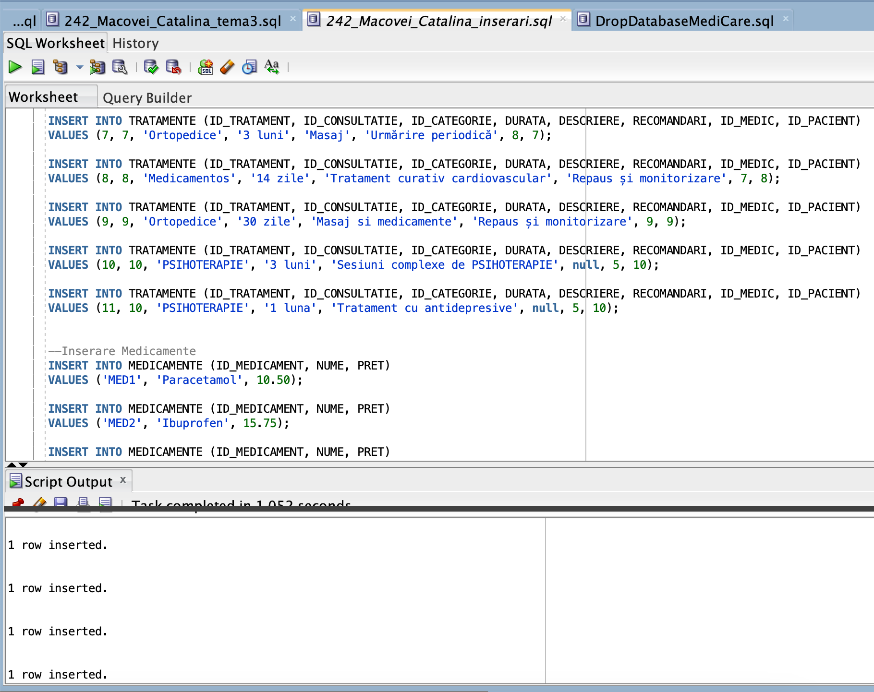

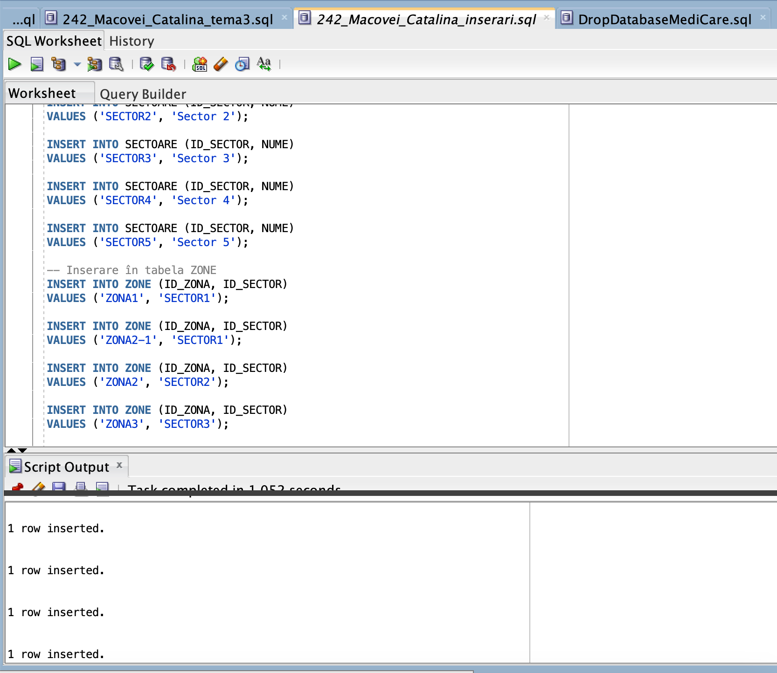

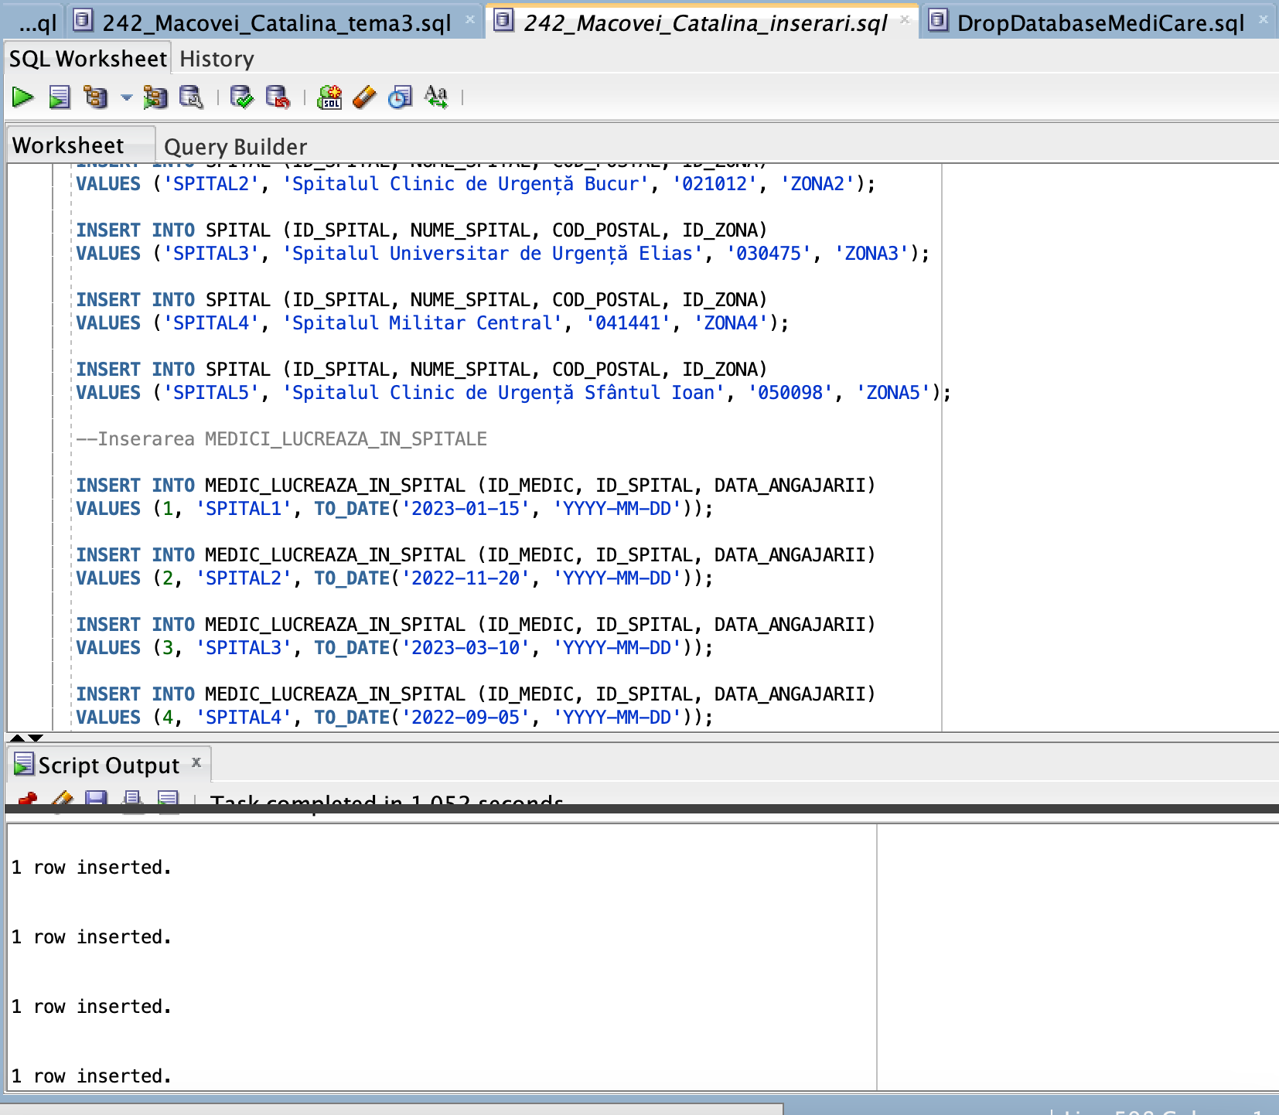

# Subprogram stocat independent - Colecții

1. Crearea unui subprogram stocat independent care să utilizeze toate cele 3 tipuri de colecții studiate.

Această secțiune conține:

* Problema în limbaj natural
* Cod sursă
* Print Screen

**Problema:** Creați un subprogram stocat independent în PL/SQL pentru a identifica primii trei medici cu cel mai mic număr de consultații înregistrate. După identificarea acestora, salvați în colecții diferite pacienții și consultațiile asociate. Afișați, din cele trei colecții de date: medicii, data consultației și numele pacienților.

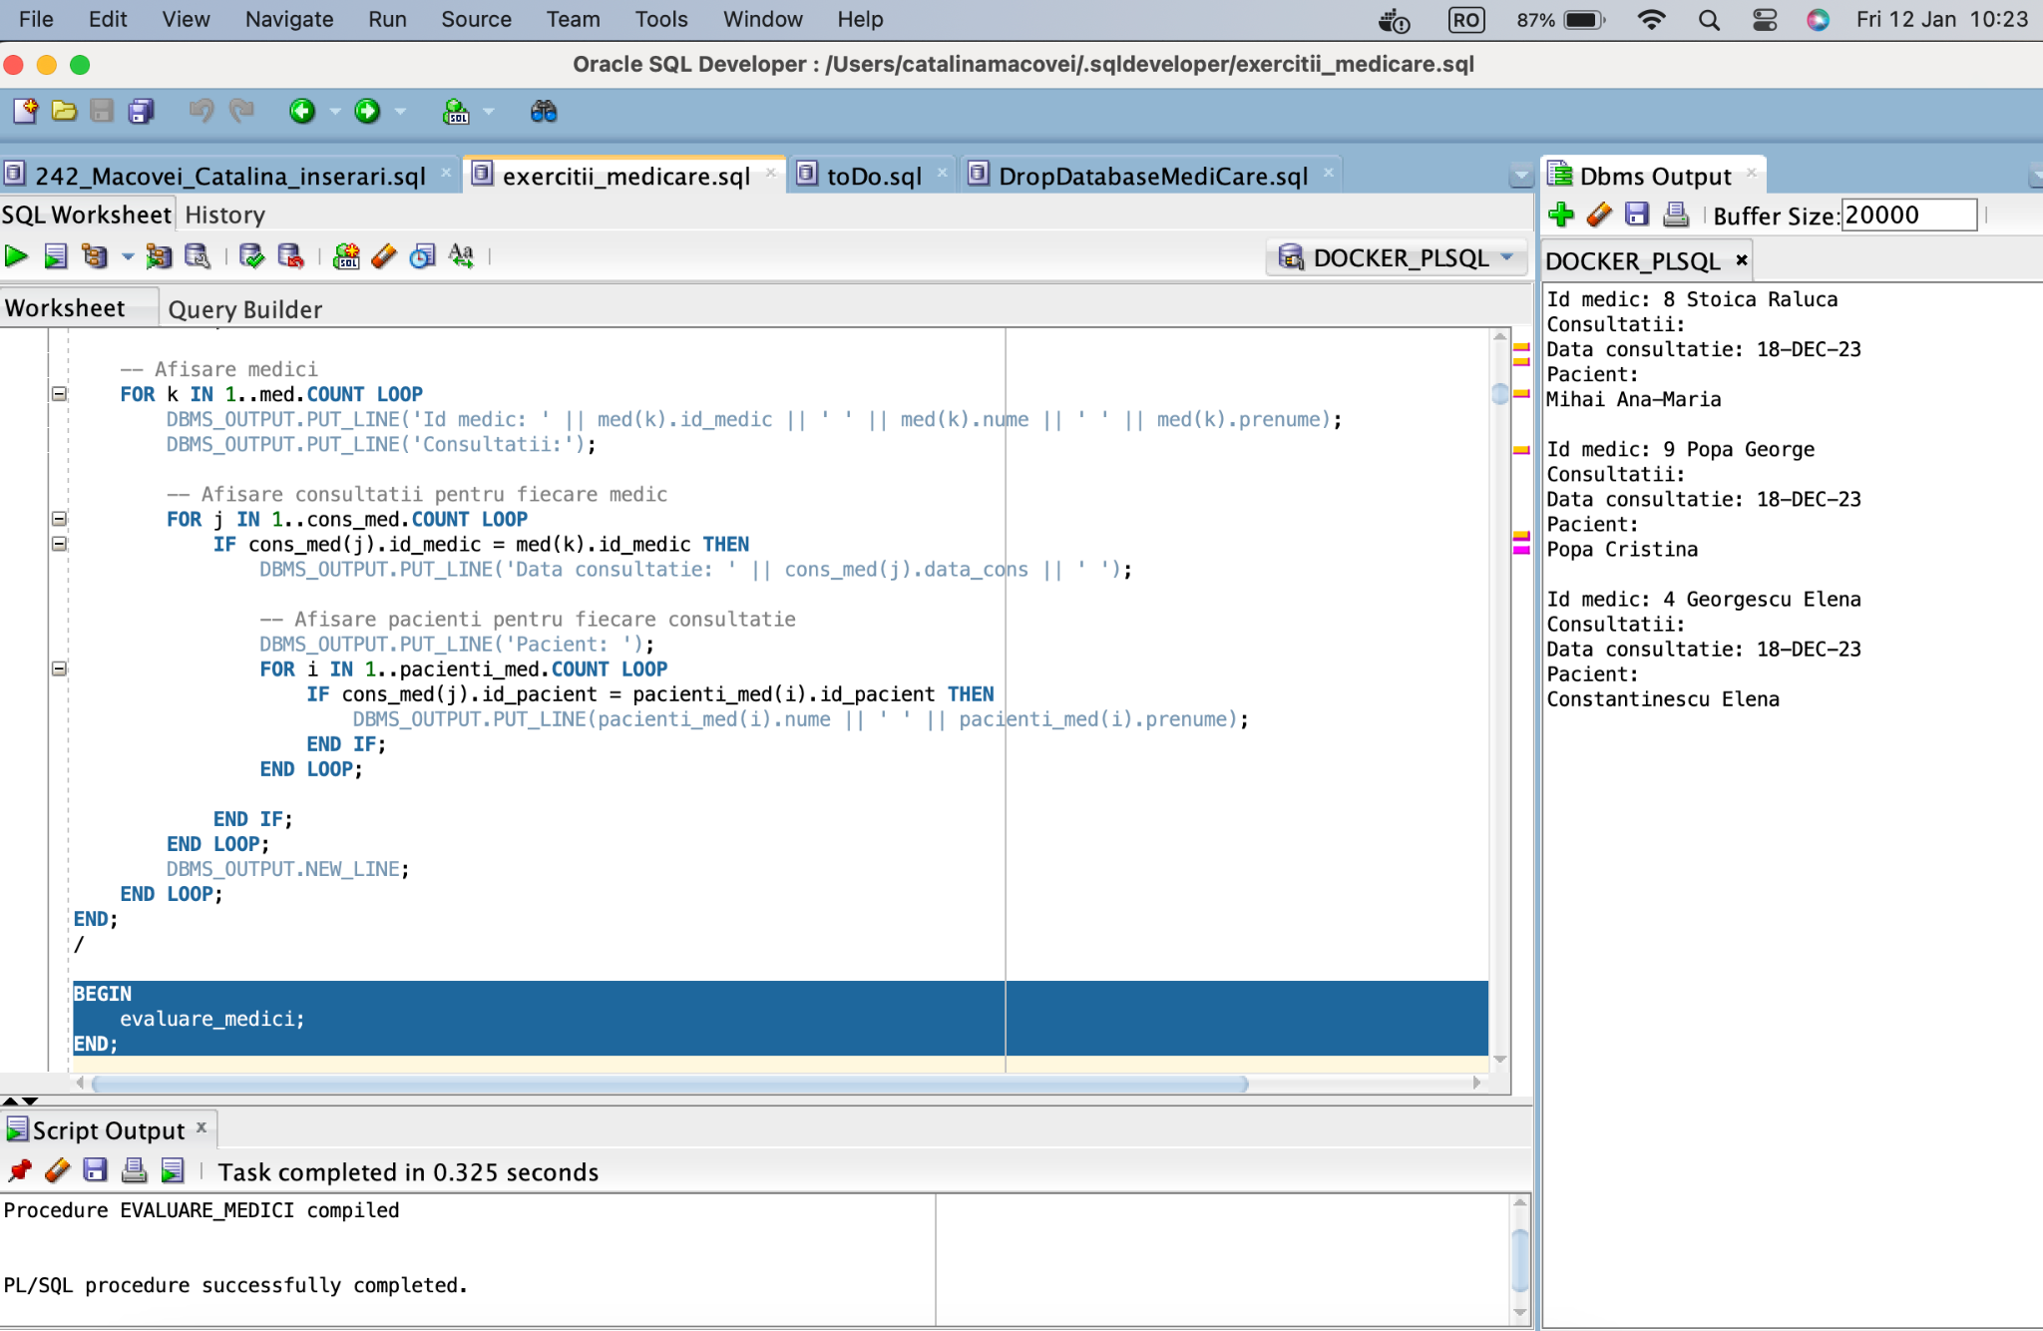

CREATE OR REPLACE PROCEDURE evaluare_medici IS

TYPE tablou_idx IS TABLE OF medici%ROWTYPE INDEX BY BINARY_INTEGER;

TYPE tablou_imbr IS TABLE OF pacienti%ROWTYPE;

TYPE vector IS VARRAY(3) OF consultatii%ROWTYPE;

med tablou_idx;

pacienti_med tablou_imbr := tablou_imbr();

cons_med vector := vector();

BEGIN

-- Salvare in tablou

SELECT ID_MEDIC, NUME, PRENUME, SALARIU, MEDIC_SEF, ID_SECTIE_M

BULK COLLECT INTO med

FROM (

SELECT COUNT(*) AS NR_CONS, M.ID_MEDIC, M.NUME, M.PRENUME, M.SALARIU, M.MEDIC_SEF, M.ID_SECTIE_M FROM MEDICI M

INNER JOIN CONSULTATII C ON C.ID_MEDIC = M.ID_MEDIC

GROUP BY M.ID_MEDIC, M.ID_MEDIC, M.NUME, M.PRENUME, M.SALARIU, M.MEDIC_SEF, M.ID_SECTIE_M

ORDER BY NR_CONS ASC) T

WHERE ROWNUM <= 3;

FOR i IN 1..med.COUNT LOOP

-- Pentru pacienti

FOR patient_rec IN (

SELECT pa.*

FROM pacienti pa

INNER JOIN consultatii c ON c.id_pacient = pa.id_pacient

WHERE c.id_medic = med(i).id_medic

) LOOP

pacienti_med.extend;

pacienti_med(pacienti_med.last) := patient_rec;

END LOOP;

-- Pentru consultatii

FOR cons_rec IN (

SELECT *

FROM consultatii

WHERE id_medic = med(i).id_medic

) LOOP

cons_med.extend;

cons_med(cons_med.last) := cons_rec;

END LOOP;

END LOOP;

-- Afisare medici

FOR k IN 1..med.COUNT LOOP

DBMS_OUTPUT.PUT_LINE('Id medic: ' || med(k).id_medic || ' ' || med(k).nume || ' ' || med(k).prenume);

DBMS_OUTPUT.PUT_LINE('Consultatii:');

-- Afisare consultatii pentru fiecare medic

FOR j IN 1..cons_med.COUNT LOOP

IF cons_med(j).id_medic = med(k).id_medic THEN

DBMS_OUTPUT.PUT_LINE('Data consultatie: ' || cons_med(j).data_cons || ' ');

-- Afisare pacienti pentru fiecare consultatie

DBMS_OUTPUT.PUT_LINE('Pacient: ');

FOR i IN 1..pacienti_med.COUNT LOOP

IF cons_med(j).id_pacient = pacienti_med(i).id_pacient THEN

DBMS_OUTPUT.PUT_LINE(pacienti_med(i).nume || ' ' || pacienti_med(i).prenume);

END IF;

END LOOP;

END IF;

END LOOP;

DBMS_OUTPUT.NEW_LINE;

END LOOP;

END;

/

BEGIN

evaluare_medici;

END;

# Subprogram stocat independent - 2 tipuri diferite de cursoare

1. Creați un subprogram stocat independent care să utilizeze 2 tipuri diferite de cursoare studiate, unul dintre acestea fiind cursor parametrizat, dependent de celălalt cursor. Apelați subprogramul.

Această secțiune conține:

* Problema limbaj natural
* Cod sursă
* Print Screen

**Problema:** Creați un subprogram stocat independent în PL/SQL pentru a identifica pacienții care consumă medicamente mai scumpe decât media prețului medicamentelor din farmacia locală a spitalului. Din lista acestor pacienți, afișați doar cei care au avut cel puțin o internare.

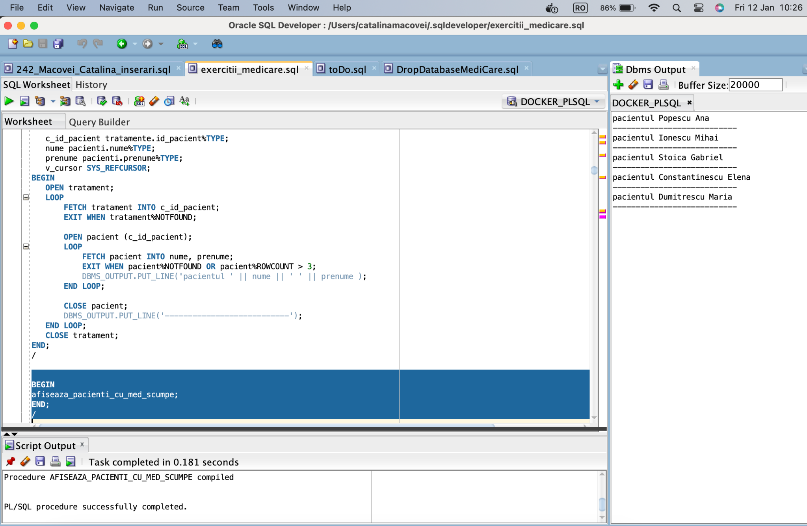

**Cod sursa:**

**CREATE OR REPLACE PROCEDURE afiseaza_pacienti_cu_med_scumpe IS**

**CURSOR tratament IS**

**SELECT DISTINCT ID_PACIENT**

**FROM (**

**SELECT t.id_pacient, m.pret**

**FROM tratamente t**

**JOIN tratamente_contin_medicamente tcm ON t.id_tratament = tcm.id_tratament**

**JOIN medicamente m ON m.id_medicament = tcm.id_medicament**

**GROUP BY t.id_pacient, m.pret**

**HAVING m.pret > (SELECT AVG(pret) FROM medicamente)**

**);**

**CURSOR pacient (v_id_pacient pacienti.id_pacient%TYPE) IS**

**SELECT DISTINCT p.nume, p.prenume**

**FROM pacienti p**

**JOIN internari i ON i.id_pacient = p.id_pacient**

**JOIN sectii_medicale s on i.id_sectie_m = s.id_sectie_m**

**WHERE v_id_pacient = p.id_pacient;**

**c_id_pacient tratamente.id_pacient%TYPE;**

**nume pacienti.nume%TYPE;**

**prenume pacienti.prenume%TYPE;**

**v_cursor SYS_REFCURSOR;**

**BEGIN**

**OPEN tratament;**

**LOOP**

**FETCH tratament INTO c_id_pacient;**

**EXIT WHEN tratament%NOTFOUND;**

**OPEN pacient (c_id_pacient);**

**LOOP**

**FETCH pacient INTO nume, prenume;**

**EXIT WHEN pacient%NOTFOUND OR pacient%ROWCOUNT > 3;**

**DBMS_OUTPUT.PUT_LINE('pacientul ' || nume || ' ' || prenume );**

**END LOOP;**

**CLOSE pacient;**

**DBMS_OUTPUT.PUT_LINE('---------------------------');**

**END LOOP;**

**CLOSE tratament;**

**END;**

**/**

**BEGIN**

**afiseaza_pacienti_cu_med_scumpe;**

**END;**

**/**

# Subprogram stocat - funcție & excepții proprii

8. Formulați în limbaj natural o problemă pe care să o rezolvați folosind un subprogram stocat independent de tip funcție care să utilizeze într-o singură comandă SQL 3 dintre tabelele definite. Definiți minim 2 excepții proprii. Apelați subprogramul astfel încât să evidențiați toate cazurile definite și tratate.

**Problema:** Creați un subprogram stocat independent tip funcție **marire_salariu**, care să primească 2 parametri - salariu propus și id medic. Dacă medicul a avut consultații cu cel puțin 2 pacienți, este valid pentru mărirea salariului, altfel nu. Să se utilizeze într-o singură comandă SQL 3 tabele definite (Medici, Pacienți, Consultații). Definiți minim 2 excepții proprii.

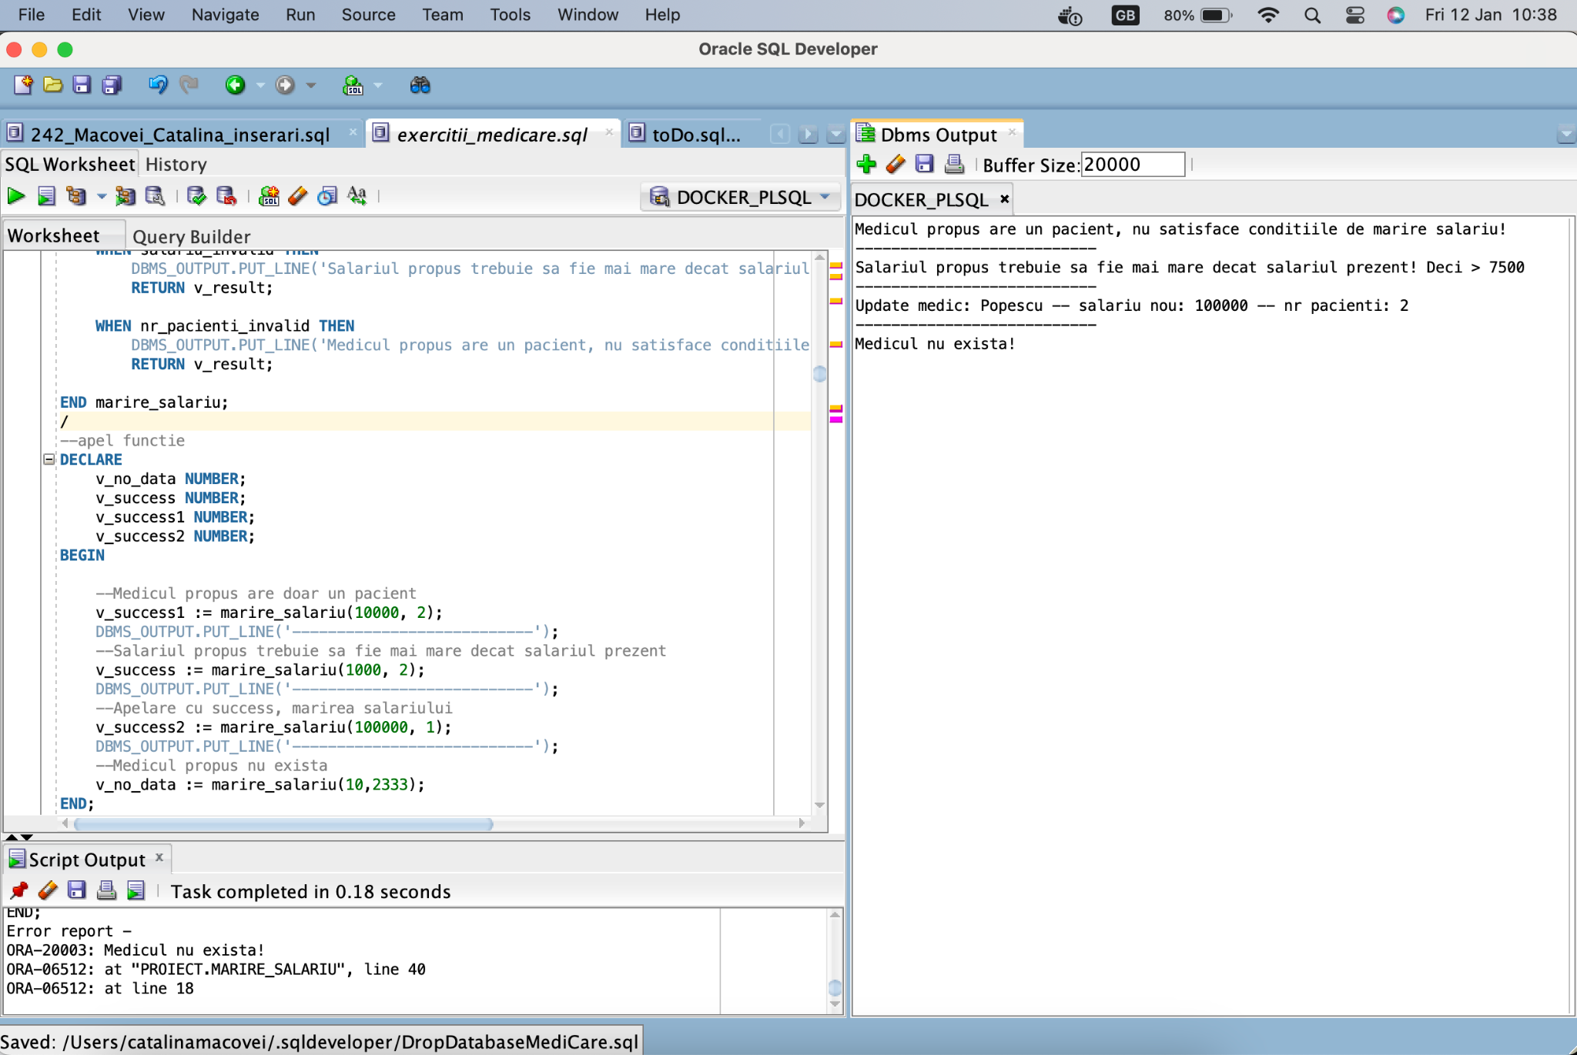

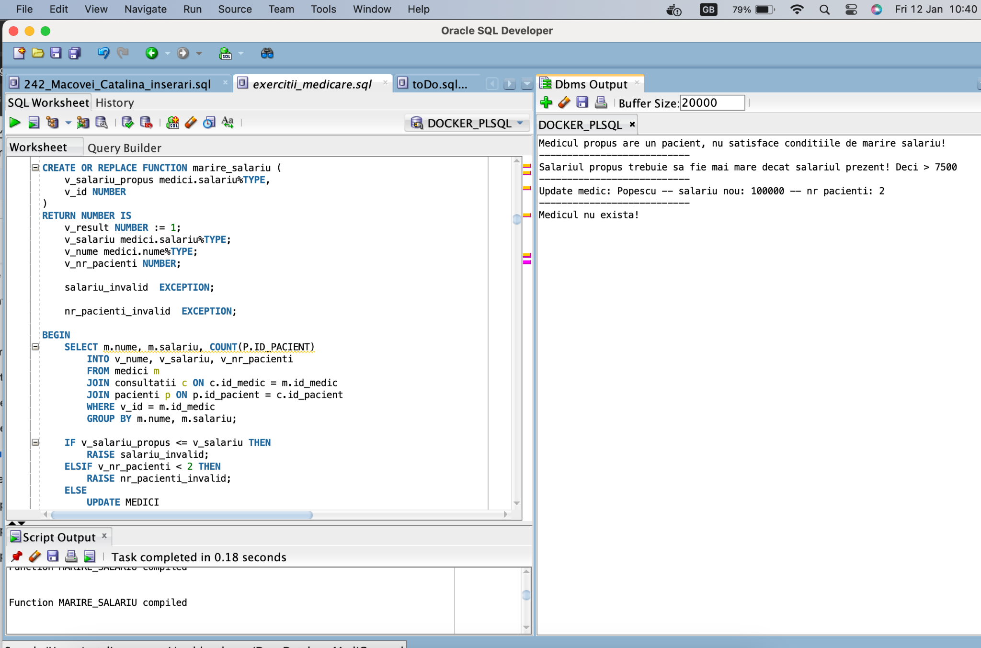

# Procedură: tratare excepții TOO_MANY_ROWS & NO_DATA_FOUND

9. Formulați în limbaj natural o problemă pe care să o rezolvați folosind un subprogram stocat independent de tip procedură care să utilizeze într-o singură comandă SQL 5 dintre tabelele definite. Tratați toate excepțiile care pot apărea, incluzând excepțiile NO_DATA_FOUND și TOO_MANY_ROWS. Apelați subprogramul astfel încât să evidențiați toate cazurile tratate.

Această secțiune conține:

* Problema limbaj natural
* Cod sursă
* Print Screen

**Problema:** Creați un subprogram stocat independent de tip procedură **verifica_pacienti_medicamente,** care ia ca parametru numele unui medicament și va afișa numele, sectia de internare a pacientului care îl folosește, medicamentul și prețul acestuia, dacă și numai dacă acest pacient consumă medicamente mai scumpe decât prețul mediu al medicamentelor din farmacia locala a spitalului. În acest scop, folosiți 5 dintre tabelele definite și tratați toate excepțiile inclusiv: NO_DATA_FOUND și TOO_MANY_ROWS.

* Am folosit 7 tabele in total (6 joinuri)

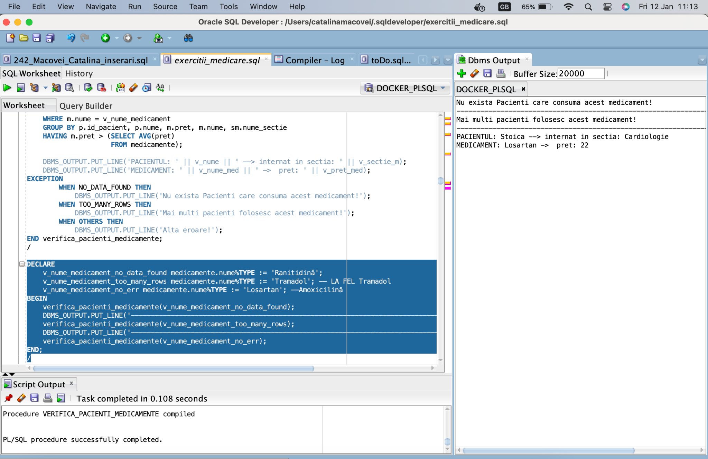

**CREATE OR REPLACE PROCEDURE verifica_pacienti_medicamente**

**(v_nume_medicament medicamente.nume%TYPE)**

**AS**

**count_id NUMBER:=0;**

**v_id NUMBER;**

**v_nume pacienti.nume%TYPE;**

**v_pret_med medicamente.pret%TYPE;**

**v_nume_med medicamente.nume%TYPE;**

**v_sectie_m sectii_medicale.nume_sectie%TYPE;**

**BEGIN**

**SELECT distinct p.id_pacient, p.nume, m.pret, m.nume, sm.nume_sectie**

**INTO v_id, v_nume, v_pret_med, v_nume_med, v_sectie_m**

**FROM PACIENTI P**

**JOIN CONSULTATII C ON C.ID_PACIENT = P.ID_PACIENT**

**JOIN TRATAMENTE T ON T.ID_PACIENT = C.ID_PACIENT**

**JOIN TRATAMENTE_CONTIN_MEDICAMENTE TCM ON TCM.ID_TRATAMENT = T.ID_TRATAMENT**

**JOIN MEDICAMENTE M ON M.ID_MEDICAMENT = TCM.ID_MEDICAMENT**

**JOIN INTERNARI I ON I.ID_PACIENT = P.ID_PACIENT**

**JOIN SECTII_MEDICALE SM ON SM.ID_SECTIE_M = I.ID_SECTIE_M**

**WHERE m.nume = v_nume_medicament**

**GROUP BY p.id_pacient, p.nume, m.pret, m.nume, sm.nume_sectie**

**HAVING m.pret > (SELECT AVG(pret)**

**FROM medicamente);**

**DBMS_OUTPUT.PUT_LINE('PACIENTUL: ' || v_nume || ' --> internat in sectia: ' || v_sectie_m);**

**DBMS_OUTPUT.PUT_LINE('MEDICAMENT: ' || v_nume_med || ' -> pret: ' || v_pret_med);**

**EXCEPTION**

**WHEN NO_DATA_FOUND THEN**

**DBMS_OUTPUT.PUT_LINE('Nu exista Pacienti care consuma acest medicament!');**

**WHEN TOO_MANY_ROWS THEN**

**DBMS_OUTPUT.PUT_LINE('Mai multi pacienti folosesc acest medicament!');**

**WHEN OTHERS THEN**

**DBMS_OUTPUT.PUT_LINE('Alta eroare!');**

**END verifica_pacienti_medicamente;**

**/**

**DECLARE**

**v_nume_medicament_no_data_found medicamente.nume%TYPE := 'Ranitidină';**

**v_nume_medicament_too_many_rows medicamente.nume%TYPE := 'Tramadol'; -- LA FEL Tramadol**

**v_nume_medicament_no_err medicamente.nume%TYPE := 'Losartan'; --Amoxicilină**

**BEGIN**

**verifica_pacienti_medicamente(v_nume_medicament_no_data_found);**

**DBMS_OUTPUT.PUT_LINE('------------------------------------------------------------------------------------ ');**

**verifica_pacienti_medicamente(v_nume_medicament_too_many_rows);**

**DBMS_OUTPUT.PUT_LINE('------------------------------------------------------------------------------------ ');**

**verifica_pacienti_medicamente(v_nume_medicament_no_err);**

**END;**

**/**

# Definiți un trigger de tip LMD la nivel de linie.

10. Definiți un trigger de tip LMD la nivel de linie. Declanșați trigger-ul.

Această secțiune conține:

* Problema limbaj natural
* Cod sursă
* Print Screen

**Problema:** Creați un trigger care folosește o procedură **MODIFIC_NR_PATURI_LIBERE,** care ia 2 parametri, id_sectie_m și operația (1, -1), care urmează să modifice numărul de paturi libere în secție, pe moment ce au loc adaugarea de internări, modificarea sau ștergerea lor. Dacă există paturi libere, atunci se va insera internarea, altfel vom declanșa o excepție.

**Pentru început voi folosi secția cu id = SEC4, deoarece are 1 pat liber. Astfel, o inserare va avea loc cu succes, iar la următoarea se va declanșa excepția **nu_exista_paturi_libere.**

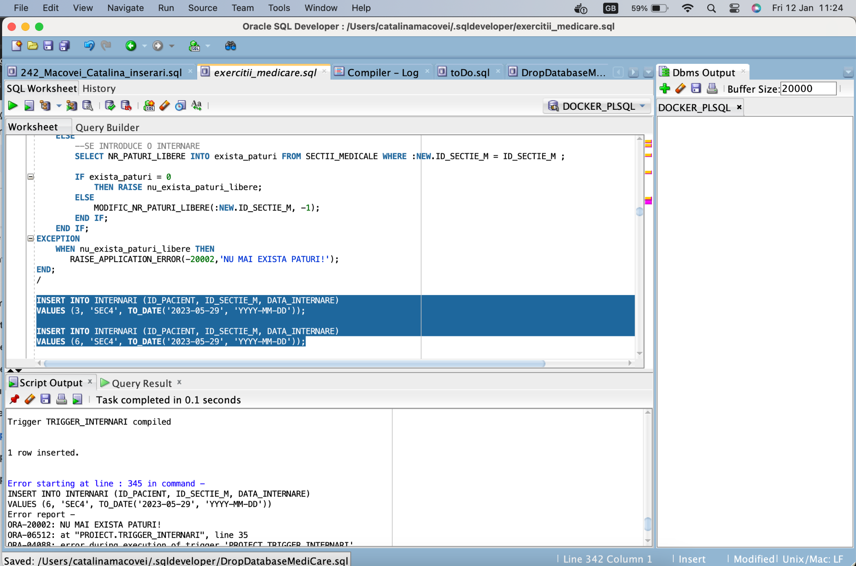

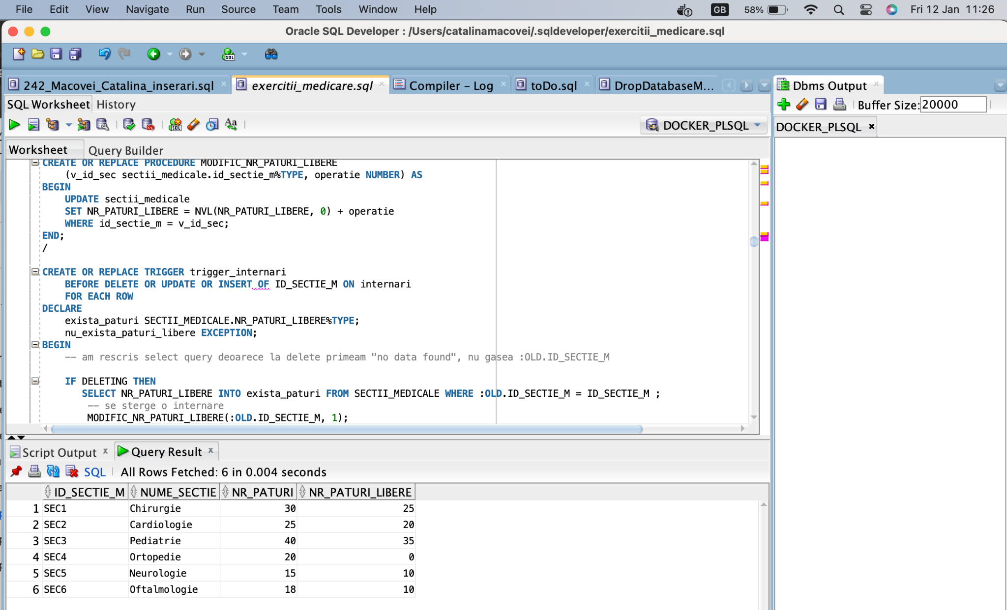

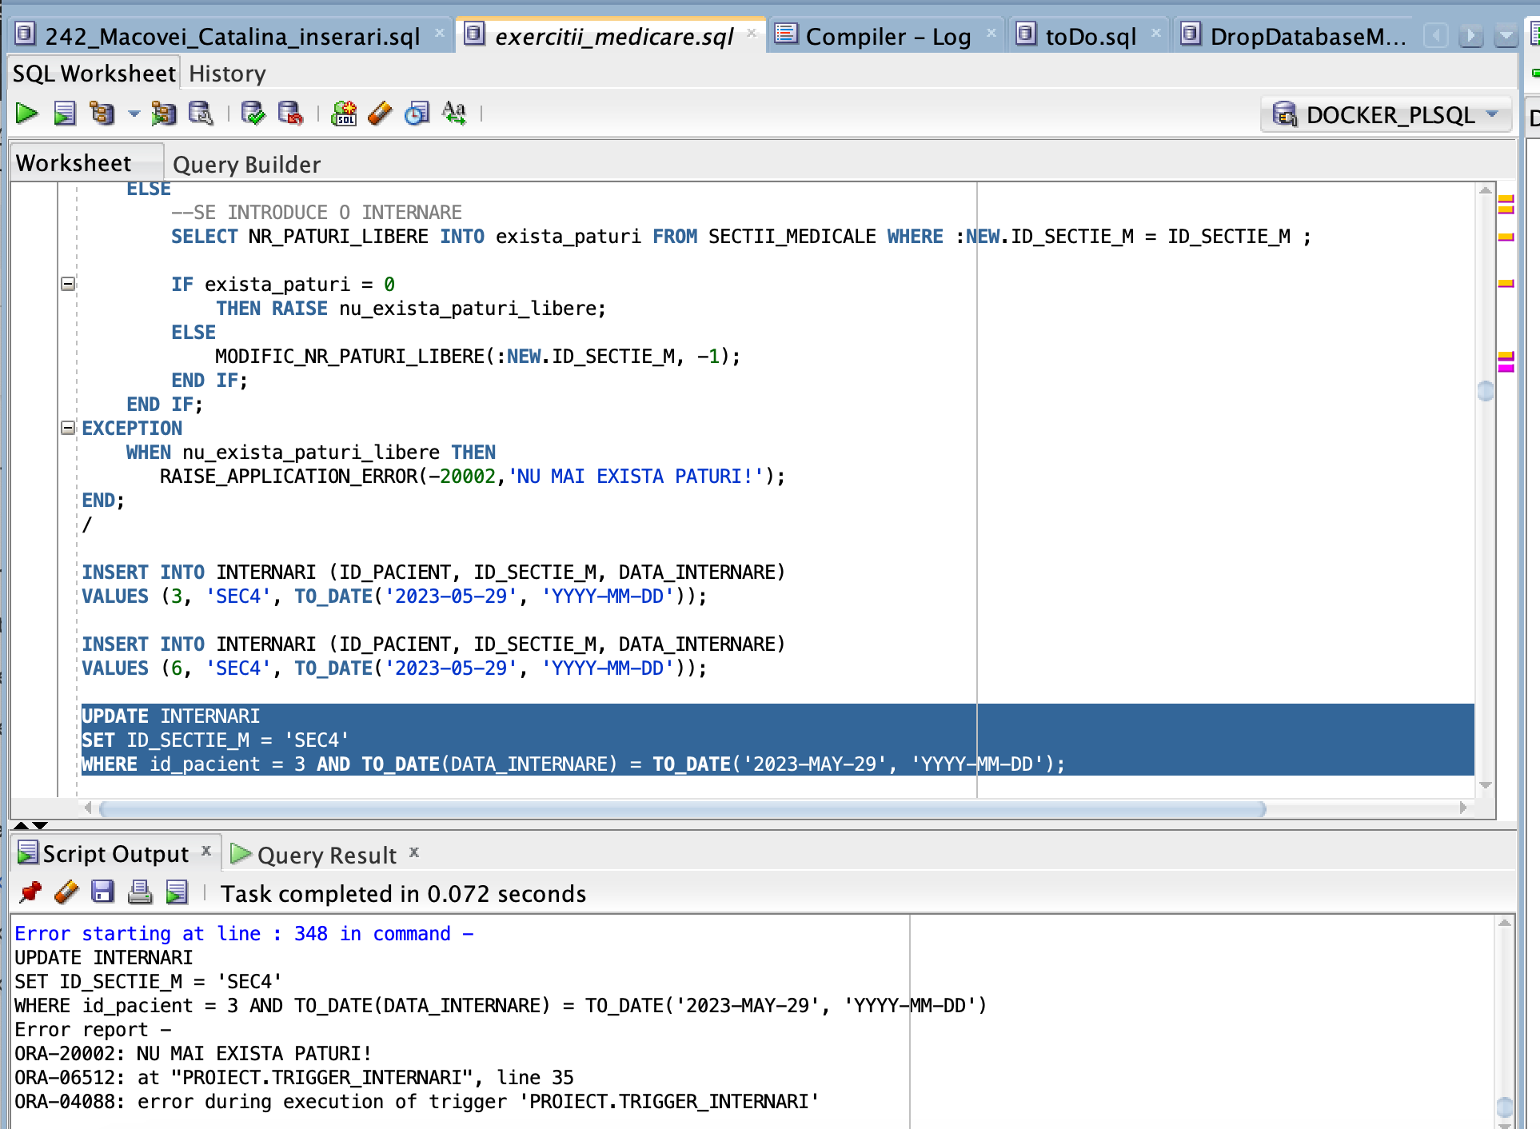

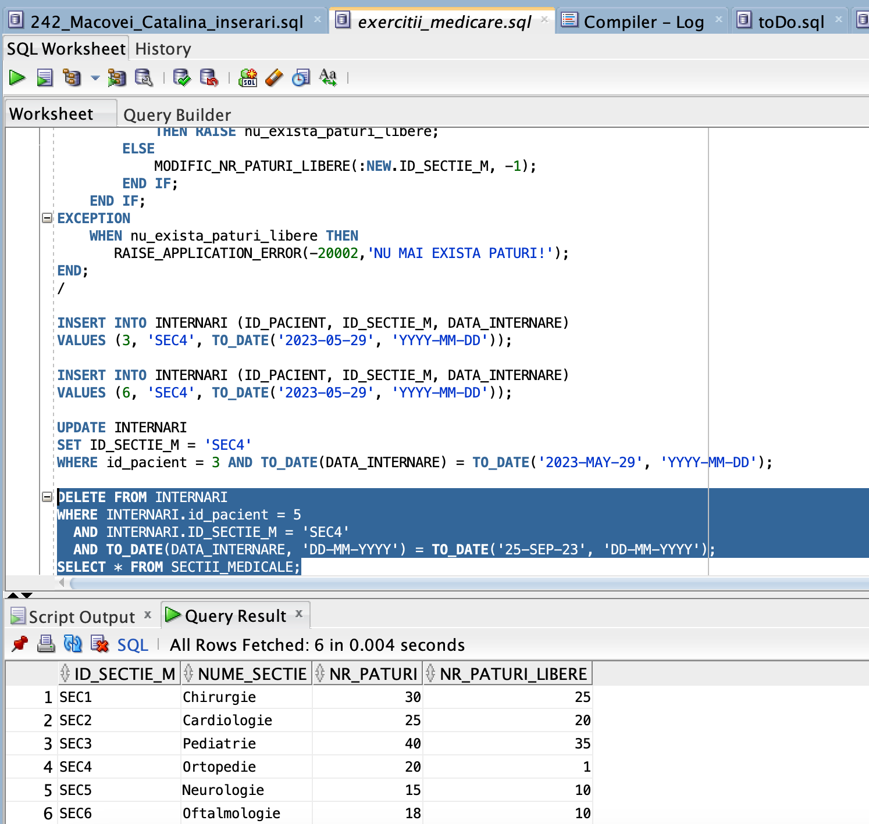

Cod sursă:

**CREATE OR REPLACE PROCEDURE MODIFIC_NR_PATURI_LIBERE**

**(v_id_sec sectii_medicale.id_sectie_m%TYPE, operatie NUMBER) AS**

**BEGIN**

**UPDATE sectii_medicale**

**SET NR_PATURI_LIBERE = NVL(NR_PATURI_LIBERE, 0) + operatie**

**WHERE id_sectie_m = v_id_sec;**

**END;**

**/**

**CREATE OR REPLACE TRIGGER trigger_internari**

**BEFORE DELETE OR UPDATE OR INSERT OF ID_SECTIE_M ON internari**

**FOR EACH ROW**

**DECLARE**

**exista_paturi SECTII_MEDICALE.NR_PATURI_LIBERE%TYPE;**

**nu_exista_paturi_libere EXCEPTION;**

**BEGIN**

**-- am rescris select query deoarece la delete primeam "no data found", nu gasea :OLD.ID_SECTIE_M**

**IF DELETING THEN**

**SELECT NR_PATURI_LIBERE INTO exista_paturi FROM SECTII_MEDICALE WHERE :OLD.ID_SECTIE_M = ID_SECTIE_M ;**

**-- se sterge o internare**

**MODIFIC_NR_PATURI_LIBERE(:OLD.ID_SECTIE_M, 1);**

**ELSIF UPDATING THEN**

**--SE MODIFICA SECTIA UNEI INTERNARI**

**SELECT NR_PATURI_LIBERE INTO exista_paturi FROM SECTII_MEDICALE WHERE :NEW.ID_SECTIE_M = ID_SECTIE_M ;**

**MODIFIC_NR_PATURI_LIBERE(:OLD.ID_SECTIE_M, 1);**

**IF exista_paturi = 0**

**THEN RAISE nu_exista_paturi_libere;**

**MODIFIC_NR_PATURI_LIBERE(:NEW.ID_SECTIE_M, -1);**

**END IF;**

**ELSE**

**--SE INTRODUCE O INTERNARE**

**SELECT NR_PATURI_LIBERE INTO exista_paturi FROM SECTII_MEDICALE WHERE :NEW.ID_SECTIE_M = ID_SECTIE_M ;**

**IF exista_paturi = 0**

**THEN RAISE nu_exista_paturi_libere;**

**ELSE**

**MODIFIC_NR_PATURI_LIBERE(:NEW.ID_SECTIE_M, -1);**

**END IF;**

**END IF;**

**EXCEPTION**

**WHEN nu_exista_paturi_libere THEN**

**RAISE_APPLICATION_ERROR(-20002,'NU MAI EXISTA PATURI!');**

**END;**

**/**

**INSERT INTO INTERNARI (ID_PACIENT, ID_SECTIE_M, DATA_INTERNARE)**

**VALUES (3, 'SEC4', TO_DATE('2023-05-29', 'YYYY-MM-DD'));**

**INSERT INTO INTERNARI (ID_PACIENT, ID_SECTIE_M, DATA_INTERNARE)**

**VALUES (6, 'SEC4', TO_DATE('2023-05-29', 'YYYY-MM-DD'));**

**UPDATE INTERNARI**

**SET ID_SECTIE_M = 'SEC4'**

**WHERE id_pacient = 3 AND TO_DATE(DATA_INTERNARE) = TO_DATE('2023-MAY-29', 'YYYY-MM-DD');**

**DELETE FROM INTERNARI**

**WHERE INTERNARI.id_pacient = 5**

**AND INTERNARI.ID_SECTIE_M = 'SEC4'**

**AND TO_DATE(DATA_INTERNARE, 'DD-MM-YYYY') = TO_DATE('25-SEP-23', 'DD-MM-YYYY');**

**SELECT * FROM SECTII_MEDICALE;**

**SELECT * FROM internari;**

**DROP TRIGGER trigger_internari;**

# Definiți un trigger de tip LMD la nivel de comandă 11. Definiți un *trigger* de tip LMD la nivel de comandă. Declanșați *trigger*-ul.

**Problema:** Sa presupunem ca un medic poate îngriji zilnic 3 pacienți.

Definiți un trigger care se declanșează dacă numărul de internări depășește limita.

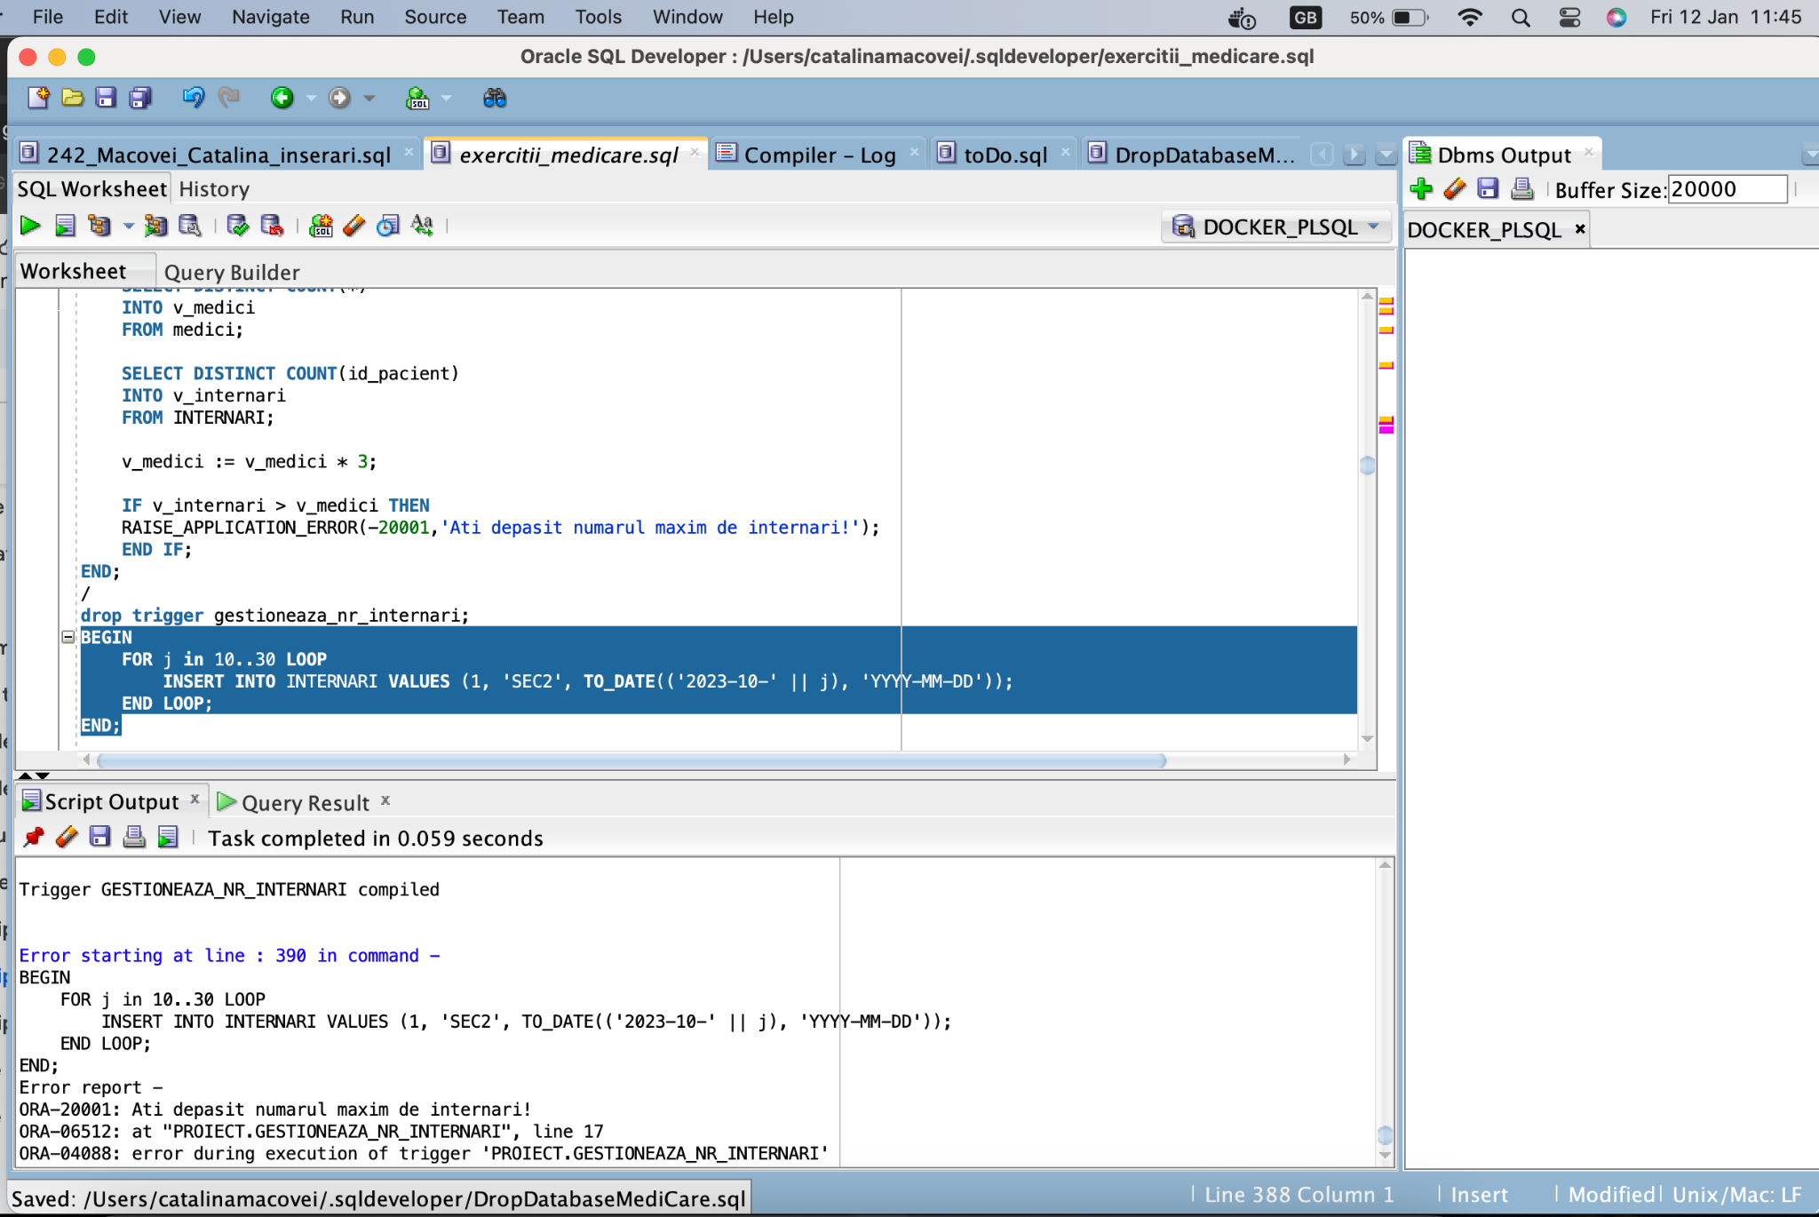

**CREATE OR REPLACE TRIGGER gestioneaza_nr_internari**

**BEFORE INSERT ON internari**

**DECLARE**

**v_internari NUMBER;**

**v_medici NUMBER;**

**BEGIN**

**SELECT DISTINCT COUNT(*)**

**INTO v_medici**

**FROM medici;**

**SELECT DISTINCT COUNT(id_pacient)**

**INTO v_internari**

**FROM INTERNARI;**

**v_medici := v_medici * 3;**

**IF v_internari > v_medici THEN**

**RAISE_APPLICATION_ERROR(-20001,'Ati depasit numarul maxim de internari!');**

**END IF;**

**END;**

**/**

**drop trigger gestioneaza_nr_internari;**

**BEGIN**

**FOR j in 10..30 LOOP**

**INSERT INTO INTERNARI VALUES (1, 'SEC2', TO_DATE(('2023-10-' || j), 'YYYY-MM-DD'));**

**END LOOP;**

**END;**

# Definiți un trigger de tip LDD. Declanșați trigger-ul.

12. **Problema:** Creați un trigger care se va declanșa la nivel de sistem. Dacă sunt efectuate schimbări din alt cont decat ‘PROIECT’, atunci se va declanșa o eroare. Salvati modificarile asupra schemei in tabela audit_trigger.

Declansare trigger, istoric modificari:

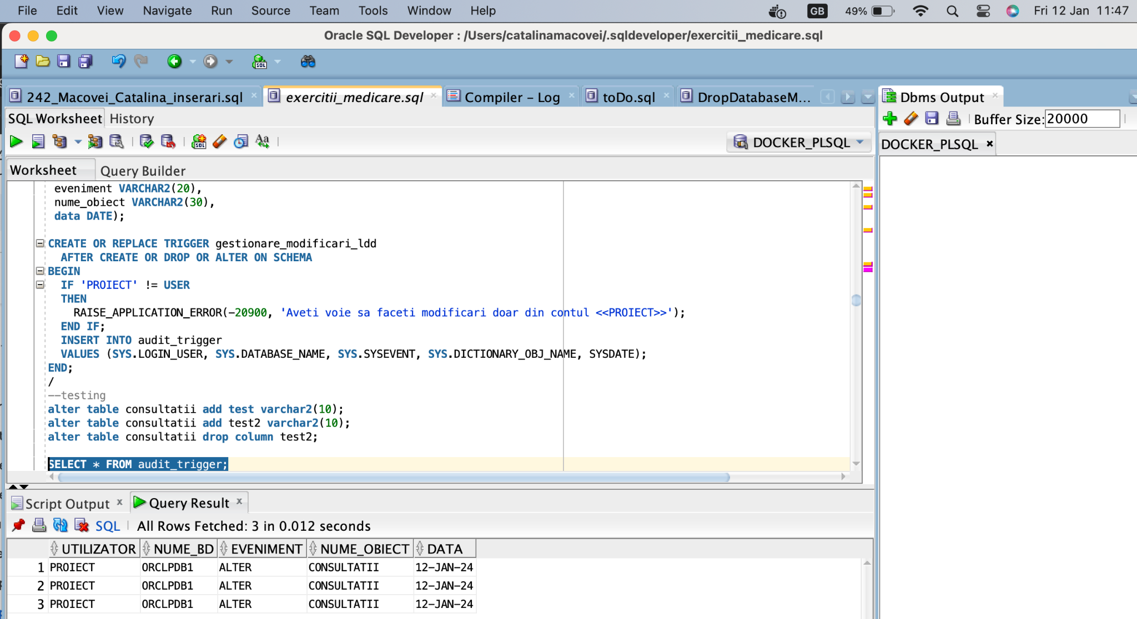

**-- trigger LDD - system**

**CREATE TABLE audit_trigger**

**(utilizator VARCHAR2(30),**

**nume_bd VARCHAR2(50),**

**eveniment VARCHAR2(20),**

**nume_obiect VARCHAR2(30),**

**data DATE);**

**CREATE OR REPLACE TRIGGER gestionare_modificari_ldd**

**AFTER CREATE OR DROP OR ALTER ON SCHEMA**

**BEGIN**

**IF 'PROIECT' != USER**

**THEN**

**RAISE_APPLICATION_ERROR(-20900, 'Aveti voie sa faceti modificari doar din contul <<PROIECT>>');**

**END IF;**

**INSERT INTO audit_trigger**

**VALUES (SYS.LOGIN_USER, SYS.DATABASE_NAME, SYS.SYSEVENT, SYS.DICTIONARY_OBJ_NAME, SYSDATE);**

**END;**

**/**

**--testing**

**alter table consultatii add test varchar2(10);**

**alter table consultatii add test2 varchar2(10);**

**alter table consultatii drop column test2;**

**SELECT * FROM audit_trigger;**

**DROP TRIGGER gestionare_modificari_ldd;**

**drop table audit_trigger;**

# Definiți un pachet care să conțină toate obiectele definite în cadrul proiectului.

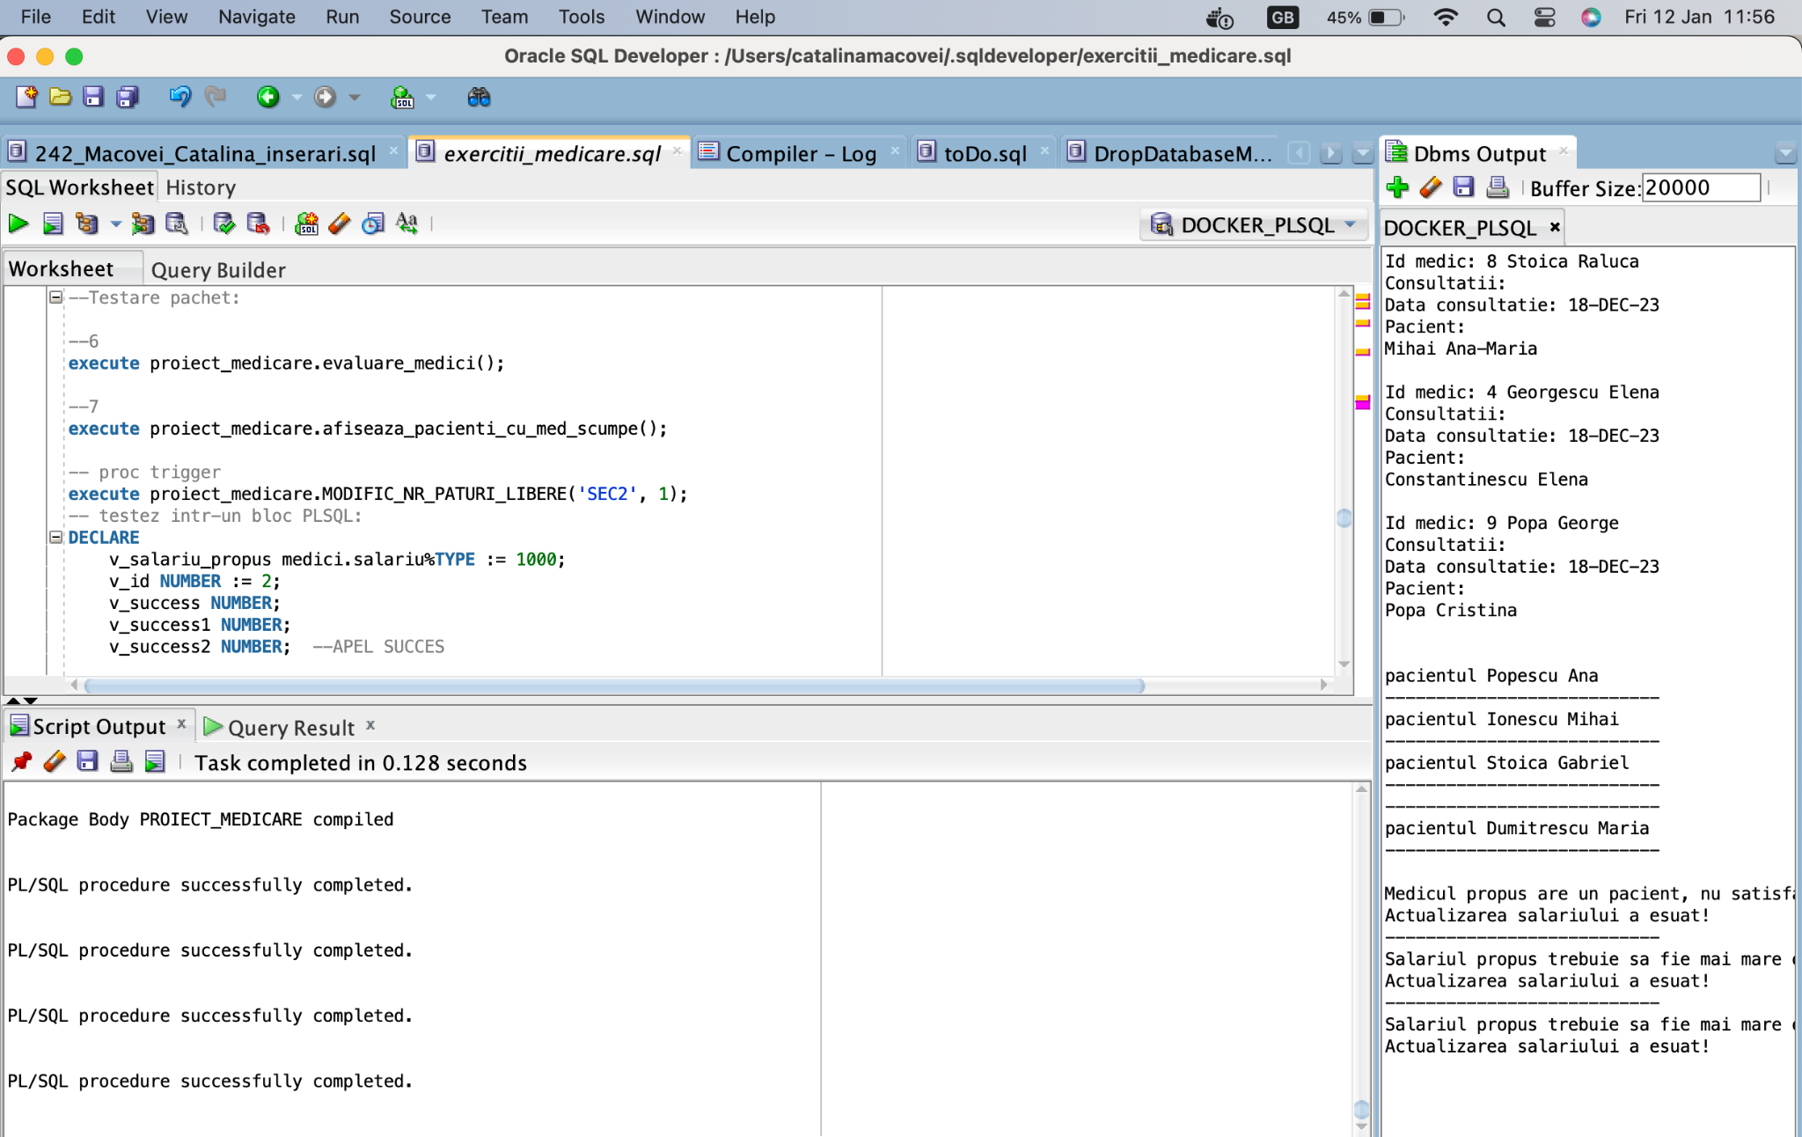

CREATE OR REPLACE PACKAGE proiect_medicare AS

PROCEDURE evaluare_medici;

PROCEDURE afiseaza_pacienti_cu_med_scumpe;

FUNCTION marire_salariu (

v_salariu_propus medici.salariu%TYPE,

v_id NUMBER)

RETURN NUMBER;

PROCEDURE MODIFIC_NR_PATURI_LIBERE

(v_id_sec sectii_medicale.id_sectie_m%TYPE, operatie NUMBER);

END proiect_medicare;

/

CREATE OR REPLACE PACKAGE BODY proiect_medicare AS

--- sarcina 6

PROCEDURE evaluare_medici AS

TYPE tablou_idx IS TABLE OF medici%ROWTYPE INDEX BY BINARY_INTEGER;

TYPE tablou_imbr IS TABLE OF pacienti%ROWTYPE;

TYPE vector IS VARRAY(3) OF consultatii%ROWTYPE;

med tablou_idx;

pacienti_med tablou_imbr := tablou_imbr();

cons_med vector := vector();

BEGIN

-- Salvare in tablou

SELECT ID_MEDIC, NUME, PRENUME, SALARIU, MEDIC_SEF, ID_SECTIE_M

BULK COLLECT INTO med

FROM (

SELECT COUNT(*) AS NR_CONS, M.ID_MEDIC, M.NUME, M.PRENUME, M.SALARIU, M.MEDIC_SEF, M.ID_SECTIE_M FROM MEDICI M

INNER JOIN CONSULTATII C ON C.ID_MEDIC = M.ID_MEDIC

GROUP BY M.ID_MEDIC, M.ID_MEDIC, M.NUME, M.PRENUME, M.SALARIU, M.MEDIC_SEF, M.ID_SECTIE_M

ORDER BY NR_CONS ASC) T

WHERE ROWNUM <= 3;

FOR i IN 1..med.COUNT LOOP

-- Pentru pacienti

FOR patient_rec IN (

SELECT pa.*

FROM pacienti pa

INNER JOIN consultatii c ON c.id_pacient = pa.id_pacient

WHERE c.id_medic = med(i).id_medic

) LOOP

pacienti_med.extend;

pacienti_med(pacienti_med.last) := patient_rec;

END LOOP;

-- Pentru consultatii

FOR cons_rec IN (

SELECT *

FROM consultatii

WHERE id_medic = med(i).id_medic

) LOOP

cons_med.extend;

cons_med(cons_med.last) := cons_rec;

END LOOP;

END LOOP;

-- Afisare medici

FOR k IN 1..med.COUNT LOOP

DBMS_OUTPUT.PUT_LINE('Id medic: ' || med(k).id_medic || ' ' || med(k).nume || ' ' || med(k).prenume);

DBMS_OUTPUT.PUT_LINE('Consultatii:');

-- Afisare consultatii pentru fiecare medic

FOR j IN 1..cons_med.COUNT LOOP

IF cons_med(j).id_medic = med(k).id_medic THEN

DBMS_OUTPUT.PUT_LINE('Data consultatie: ' || cons_med(j).data_cons || ' ');

-- Afisare pacienti pentru fiecare consultatie

DBMS_OUTPUT.PUT_LINE('Pacient: ');

FOR i IN 1..pacienti_med.COUNT LOOP

IF cons_med(j).id_pacient = pacienti_med(i).id_pacient THEN

DBMS_OUTPUT.PUT_LINE(pacienti_med(i).nume || ' ' || pacienti_med(i).prenume);

END IF;

END LOOP;

END IF;

END LOOP;

DBMS_OUTPUT.NEW_LINE;

END LOOP;

END evaluare_medici;

--- sarcina 7

PROCEDURE afiseaza_pacienti_cu_med_scumpe AS

CURSOR tratament IS

SELECT DISTINCT t.id_pacient

FROM tratamente t

WHERE t.id_pacient IN (

SELECT t.id_pacient

FROM tratamente t

JOIN tratamente_contin_medicamente tcm ON t.id_tratament = tcm.id_tratament

JOIN medicamente m ON m.id_medicament = tcm.id_medicament

WHERE t.id_pacient = t.id_pacient

GROUP BY m.pret, t.id_pacient

HAVING m.pret > (SELECT AVG(pret) FROM medicamente)

);

CURSOR pacient (v_id_pacient pacienti.id_pacient%TYPE) IS

SELECT DISTINCT p.nume, p.prenume

FROM pacienti p

RIGHT JOIN internari i ON i.id_pacient = p.id_pacient

WHERE v_id_pacient = p.id_pacient;

c_id_pacient tratamente.id_pacient%TYPE;

nume pacienti.nume%TYPE;

prenume pacienti.prenume%TYPE;

v_cursor SYS_REFCURSOR;

BEGIN

OPEN tratament;

LOOP

FETCH tratament INTO c_id_pacient;

EXIT WHEN tratament%NOTFOUND;

OPEN pacient (c_id_pacient);

LOOP

FETCH pacient INTO nume, prenume;

EXIT WHEN pacient%NOTFOUND OR pacient%ROWCOUNT > 3;

DBMS_OUTPUT.PUT_LINE('pacientul ' || nume || ' ' || prenume);

END LOOP;

CLOSE pacient;

DBMS_OUTPUT.PUT_LINE('---------------------------');

END LOOP;

CLOSE tratament;

END afiseaza_pacienti_cu_med_scumpe;

--- sarcina 8

FUNCTION marire_salariu (

v_salariu_propus medici.salariu%TYPE,

v_id NUMBER

)

RETURN NUMBER IS

v_result NUMBER := 2;

v_salariu medici.salariu%TYPE;

v_nume medici.nume%TYPE;

v_nr_pacienti NUMBER;

salariu_invalid EXCEPTION;

nr_pacienti_invalid EXCEPTION;

BEGIN

SELECT m.nume, m.salariu, COUNT(P.ID_PACIENT)

INTO v_nume, v_salariu, v_nr_pacienti

FROM medici m

JOIN consultatii c ON c.id_medic = m.id_medic

JOIN pacienti p ON p.id_pacient = c.id_pacient

WHERE v_id = m.id_medic

GROUP BY m.nume, m.salariu;

IF v_salariu_propus <= v_salariu THEN

RAISE salariu_invalid;

ELSIF v_nr_pacienti < 2 THEN

RAISE nr_pacienti_invalid;

ELSE

UPDATE MEDICI

SET salariu = v_salariu_propus

WHERE id_medic = v_id;

v_result := 1; -- REZULTAT SUCCES

DBMS_OUTPUT.PUT_LINE('Update medic: ' || v_nume || ' -- salariu nou: ' || v_salariu_propus || ' -- nr pacienti: ' || v_nr_pacienti);

END IF;

RETURN v_result;

EXCEPTION

WHEN NO_DATA_FOUND THEN

DBMS_OUTPUT.PUT_LINE('Medicul nu exista!');

RAISE_APPLICATION_ERROR(-20003, 'Medicul nu exista!');

RETURN v_result;

WHEN salariu_invalid THEN

DBMS_OUTPUT.PUT_LINE('Salariul propus trebuie sa fie mai mare decat salariul prezent! Deci > ' || v_salariu);

RETURN v_result;

WHEN nr_pacienti_invalid THEN

DBMS_OUTPUT.PUT_LINE('Medicul propus are un pacient, nu satisface conditiile de marire salariu!');

RETURN v_result;

END marire_salariu;

PROCEDURE MODIFIC_NR_PATURI_LIBERE

(v_id_sec sectii_medicale.id_sectie_m%TYPE, operatie NUMBER) AS

BEGIN

UPDATE sectii_medicale

SET NR_PATURI_LIBERE = NVL(NR_PATURI_LIBERE, 0) + operatie

WHERE id_sectie_m = v_id_sec;

END MODIFIC_NR_PATURI_LIBERE;

END proiect_medicare;

/

--Testare pachet:

--6

execute proiect_medicare.evaluare_medici();

--7

execute proiect_medicare.afiseaza_pacienti_cu_med_scumpe();

-- proc trigger

execute proiect_medicare.MODIFIC_NR_PATURI_LIBERE('SEC2', 1);

-- testez intr-un bloc PLSQL:

DECLARE

v_salariu_propus medici.salariu%TYPE := 1000;

v_id NUMBER := 2;

v_success NUMBER;

v_success1 NUMBER;

v_success2 NUMBER; --APEL SUCCES

BEGIN

--Medicul propus are doar un pacient

v_success1 := proiect_medicare.marire_salariu(10000, 2);

IF v_success1 = 1 THEN

DBMS_OUTPUT.PUT_LINE('Salariul a fost actualizat cu succes!');

ELSE

DBMS_OUTPUT.PUT_LINE('Actualizarea salariului a esuat!');

END IF;

DBMS_OUTPUT.PUT_LINE('---------------------------');

--Salariul propus trebuie sa fie mai mare decat salariul prezent

v_success := proiect_medicare.marire_salariu(v_salariu_propus, v_id);

IF v_success = 1 THEN

DBMS_OUTPUT.PUT_LINE('Salariul a fost actualizat cu succes!');

ELSE

DBMS_OUTPUT.PUT_LINE('Actualizarea salariului a esuat!');

END IF;

DBMS_OUTPUT.PUT_LINE('---------------------------');

--Apelare cu success, marirea salariului

v_success2 := proiect_medicare.marire_salariu(10000, 1);

IF v_success2 = 1 THEN

DBMS_OUTPUT.PUT_LINE('Salariul a fost actualizat cu succes!');

ELSE

DBMS_OUTPUT.PUT_LINE('Actualizarea salariului a esuat!');

END IF;

END;

/

# Definiți un pachet care să includă tipuri de date complexe și obiecte necesare unui flux de acțiuni integrate, specifice bazei de date definite (minim 2 tipuri de date, minim 2 funcții, minim 2 proceduri).

**Problema:** Creați un pachet care să mărească salariul a top 3 medici în funcție de numărul de consultații în ordine descrescătoare. Coeficientul de mărire este de 10%.

După efectuarea modificarilor, inserati in tabela **istoric_salariu** , pentru fiecare pacient: data actualizării salariului, salariul vechi, salariul nou. Inițializați aceste date, afișați date despre medic (id, nume, salariu), consultațiile împreună cu data și pacienții respectivi.

Organizați aceste funcționalități după scop în subprograme, evitând structuri repetitive.

**Structura pachetului PACHET_ACTUALIZARI_MEDICARE:**

1. **Tipuri de date complexe :**

* **Colecții :**

Vector - medici

Tablou imbricat - consultații, pacienți

* **RECORDS :**

**V_istoric_salariu -** va colecta inregistrarea care urmeaza sa fie inserată dinamic în istoric_salariu dupa mărire.

1. **Cursor:**

* Cursor pentru inițializarea tabloului - medici

1. **Proceduri:**

* Inițializarea datelor, tablourile: medici, pacienți, consultații
* Afișarea datelor: medici, pacienți, consultații

1. **Funcții:**

* Recalcularea salariului, include formula de calcul și returnează salariul nou
* Actualizarea datelor din BD. Acest program integrează structurile create anterior, adică sunt apelate procedurile de inițializare, afișare a datelor și funcția de recalculare a salariului.

Inserează modificările salariului în tabela istoric_salariu pentru a tine evidenta modificarilor salariului pentru fiecare medic. Astfel dacă acualizarile au avut loc cu succes, atunci funcția returnează 1, altfel returnează -2. Aceasta ne ajuta sa testam daca actualizarea a avut loc cu succes.

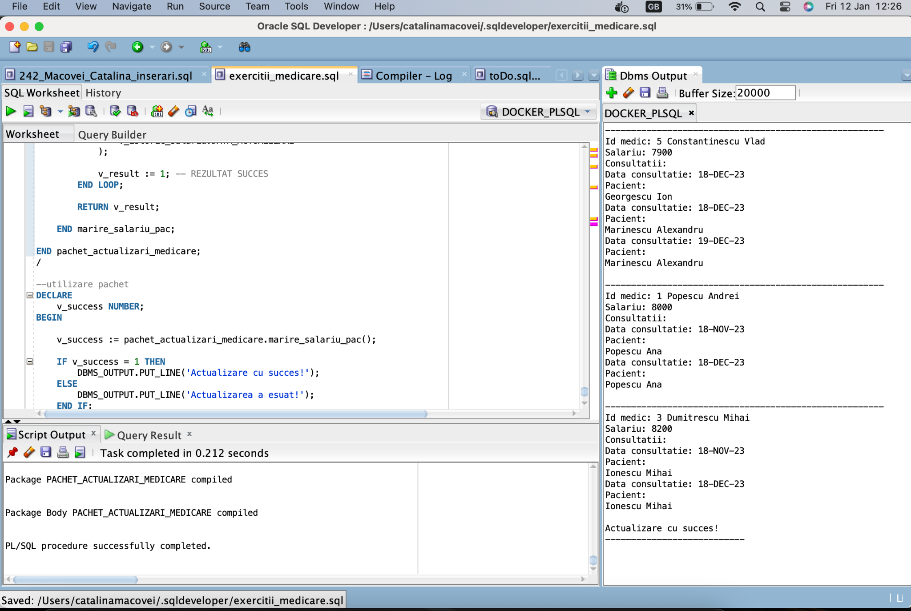

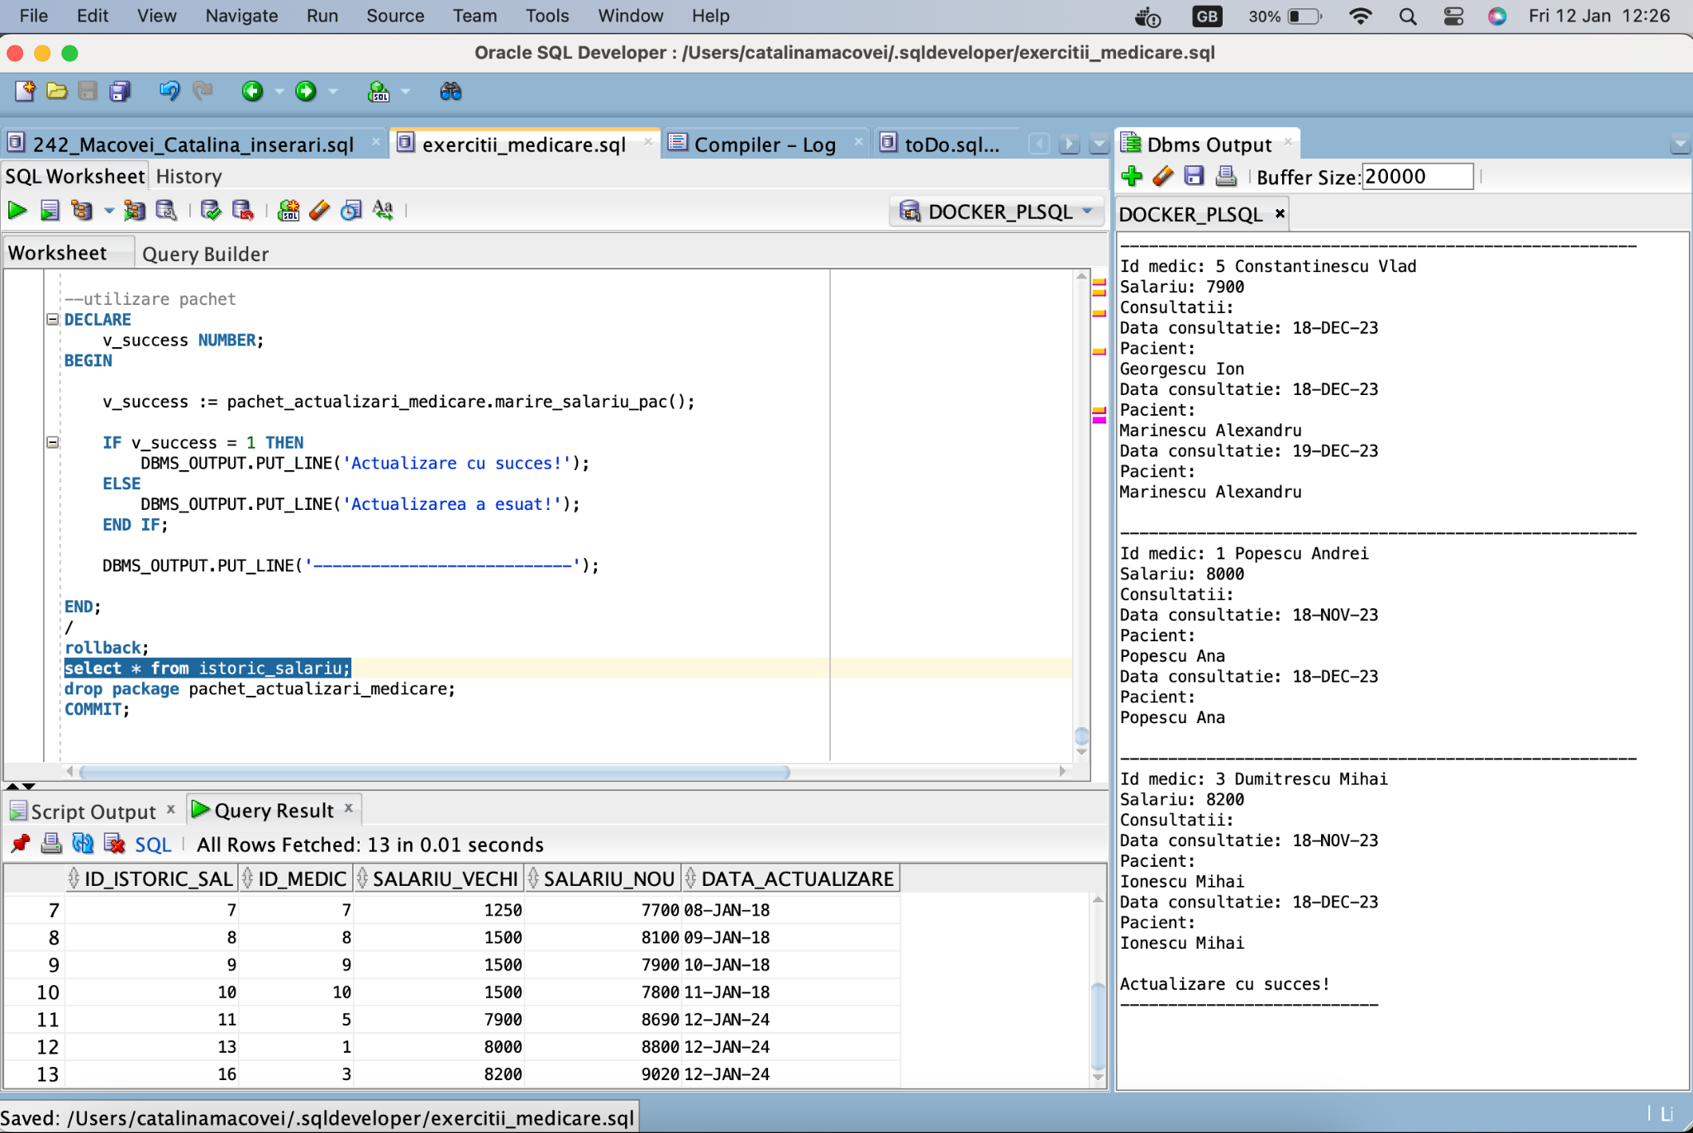

**CREATE OR REPLACE PACKAGE pachet_actualizari_medicare AS**

**TYPE tablou_imbr IS TABLE OF pacienti%ROWTYPE;**

**TYPE tablou_imbricat IS TABLE OF consultatii%ROWTYPE;**

**TYPE vector IS VARRAY(3) OF medici%ROWTYPE;**

**v_istoric_salariu ISTORIC_SALARIU%ROWTYPE;**

**med vector;**

**CURSOR med_cursor IS**

**SELECT ID_MEDIC, NUME, PRENUME, SALARIU, MEDIC_SEF, ID_SECTIE_M**

**FROM (**

**SELECT COUNT(*) AS NR_CONS, M.ID_MEDIC, M.NUME, M.PRENUME, M.SALARIU, M.MEDIC_SEF, M.ID_SECTIE_M**

**FROM MEDICI M**

**INNER JOIN CONSULTATII C ON C.ID_MEDIC = M.ID_MEDIC**

**GROUP BY M.ID_MEDIC, M.ID_MEDIC, M.NUME, M.PRENUME, M.SALARIU, M.MEDIC_SEF, M.ID_SECTIE_M**

**ORDER BY NR_CONS DESC**

**) T**

**WHERE ROWNUM <= 3;**

**PROCEDURE initializare_date;**

**PROCEDURE afisare_medici;**

**FUNCTION creste_salariu(p_salariu NUMBER)**

**RETURN NUMBER;**

**FUNCTION marire_salariu_pac RETURN NUMBER;**

**END pachet_actualizari_medicare;**

**/**

**CREATE OR REPLACE PACKAGE BODY pachet_actualizari_medicare AS**

**pacienti_med tablou_imbr := tablou_imbr();**

**cons_med tablou_imbricat := tablou_imbricat();**

**PROCEDURE initializare_date IS**

**BEGIN**

**pacienti_med.DELETE;**

**cons_med.DELETE;**

**OPEN med_cursor;**

**FETCH med_cursor BULK COLLECT INTO med;**

**CLOSE med_cursor;**

**FOR i IN 1..med.COUNT LOOP**

**-- Pentru pacienti**

**FOR patient_rec IN (**

**SELECT distinct pa.\***

**FROM pacienti pa**

**INNER JOIN consultatii c ON c.id_pacient = pa.id_pacient**

**WHERE c.id_medic = med(i).id_medic**

**) LOOP**

**pacienti_med.extend;**

**pacienti_med(pacienti_med.last) := patient_rec;**

**END LOOP;**

**-- Pentru consultatii**

**FOR cons_rec IN (**

**SELECT \***

**FROM consultatii**

**WHERE id_medic = med(i).id_medic**

**) LOOP**

**cons_med.extend;**

**cons_med(cons_med.last) := cons_rec;**

**END LOOP;**

**END LOOP;**

**END initializare_date;**

**PROCEDURE afisare_medici**

**IS**

**BEGIN**

**initializare_date();**

**FOR k IN 1..med.COUNT LOOP**

**DBMS_OUTPUT.PUT_LINE('------------------------------------------------------');**

**DBMS_OUTPUT.PUT_LINE('Id medic: ' || med(k).id_medic || ' ' || med(k).nume || ' ' || med(k).prenume);**

**DBMS_OUTPUT.PUT_LINE('Salariu: ' || med(k).salariu);**

**DBMS_OUTPUT.PUT_LINE('Consultatii:');**

**FOR j IN 1..cons_med.COUNT LOOP**

**IF cons_med(j).id_medic = med(k).id_medic THEN**

**DBMS_OUTPUT.PUT_LINE('Data consultatie: ' || cons_med(j).data_cons || ' ');**

**DBMS_OUTPUT.PUT_LINE('Pacient: ');**

**FOR i IN 1..pacienti_med.COUNT LOOP**

**IF cons_med(j).id_pacient = pacienti_med(i).id_pacient THEN**

**DBMS_OUTPUT.PUT_LINE(pacienti_med(i).nume || ' ' || pacienti_med(i).prenume);**

**END IF;**

**END LOOP;**

**END IF;**

**END LOOP;**

**DBMS_OUTPUT.NEW_LINE;**

**END LOOP;**

**END afisare_medici;**

**FUNCTION creste_salariu(p_salariu NUMBER)**

**RETURN NUMBER IS**

**salariu_crescut NUMBER;**

**BEGIN**

**salariu_crescut := p_salariu * 1.1; -- Crestere cu 10%**

**RETURN salariu_crescut;**

**END;**

**FUNCTION marire_salariu_pac**

**RETURN NUMBER IS**

**v_result NUMBER := -2;**

**id_nou NUMBER;**

**BEGIN**

**initializare_date();**

**afisare_medici();**

**FOR i IN 1..med.COUNT LOOP**

**SELECT MAX(ID_ISTORIC_SAL) INTO id_nou FROM ISTORIC_SALARIU;**

**v_istoric_salariu.ID_ISTORIC_SAL := id_nou + i;**

**v_istoric_salariu.ID_MEDIC := med(i).id_medic;**

**v_istoric_salariu.SALARIU_NOU := creste_salariu(med(i).salariu);**

**v_istoric_salariu.SALARIU_VECHI := med(i).salariu;**

**v_istoric_salariu.DATA_ACTUALIZARE := SYSDATE;**

**UPDATE MEDICI**

**SET salariu = creste_salariu(salariu)**

**WHERE id_medic = med(i).id_medic;**

**INSERT INTO ISTORIC_SALARIU (ID_ISTORIC_SAL, ID_MEDIC, SALARIU_VECHI, SALARIU_NOU, DATA_ACTUALIZARE)**

**VALUES (**

**v_istoric_salariu.ID_ISTORIC_SAL,**

**v_istoric_salariu.ID_MEDIC,**

**v_istoric_salariu.SALARIU_VECHI,**

**v_istoric_salariu.SALARIU_NOU,**

**v_istoric_salariu.DATA_ACTUALIZARE**

**);**

**v_result := 1; -- REZULTAT SUCCES**

**END LOOP;**

**RETURN v_result;**

**END marire_salariu_pac;**

**END pachet_actualizari_medicare;**

**/**

**--utilizare pachet**

**DECLARE**

**v_success NUMBER;**

**BEGIN**

**v_success := pachet_actualizari_medicare.marire_salariu_pac();**

**IF v_success = 1 THEN**

**DBMS_OUTPUT.PUT_LINE('Actualizare cu succes!');**

**ELSE**

**DBMS_OUTPUT.PUT_LINE('Actualizarea a esuat!');**

**END IF;**

**DBMS_OUTPUT.PUT_LINE('---------------------------');**

**END;**

**/**

**select * from istoric_salariu;**